ŠKOLSKI KURIKULUM
školska godina 2020./2021.

rujan 2020.

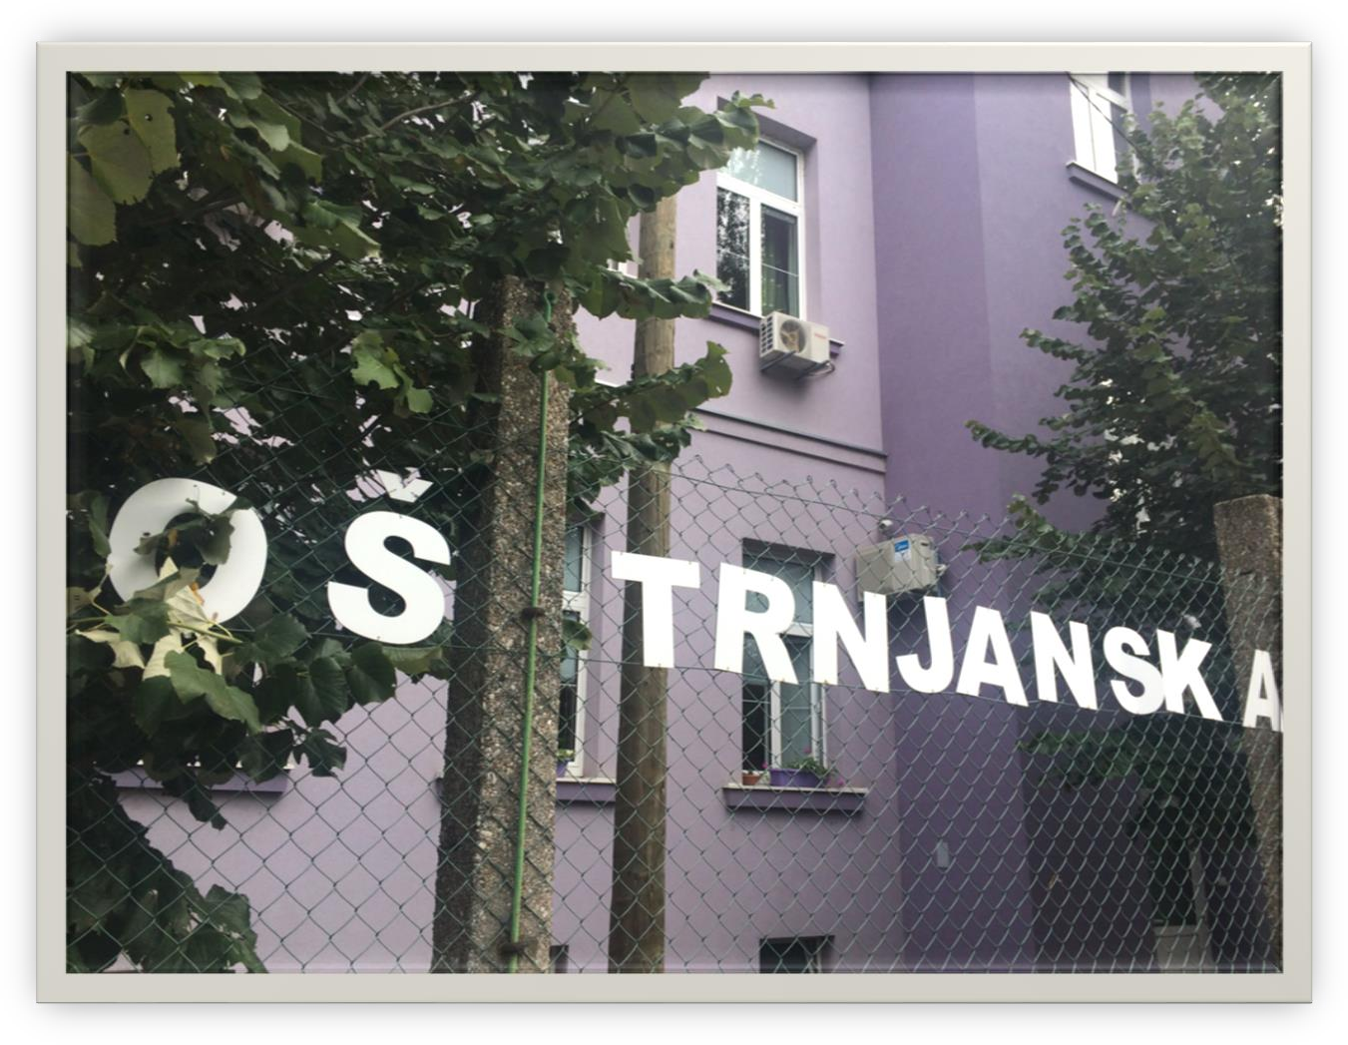

Sadržaj:
- CILJEVI I ZADACIŠKOLSKOGKURIKULUMA 1
- VIZIJA IMISIJAŠKOLE 2
- DOPUNSKANASTAVA 3
- DODATNANASTAVA 17
- IZBORNA NASTAVA 31
- IZVANNASTAVNEAKTIVNOSTI 37
- PLAN IZVANUČIONIČKE ITERENSKENASTAVE 69
- RAZREDNIPROJEKTI 70
- ŠKOLSKIPROJEKTI 82
- SURADNJES UDRUGAMA 108
- PRODUŽENIBORAVAK 111

Na temelju članka 28. i čl. 118.Zakona o odgoju i obrazovanju u osnovnoj i srednjoj školi (NN br. 87/08, 86/09, 92/10, 105/10-ispravak, 90/11, 6/12,16/12, 86/12, 94/13 , 152/14, 07/17 i 68/18, 98/19 i 64/20 ) na sjednici Školskog odbora održanoj 06. listopada 2020. a na prijedlog Učiteljskog vijeća održanog 2. listopada 2020. i provedene rasprave na Vijeću roditelja održane 5.listopada 2020., donio je:

ŠKOLSKIKURIKULUM 2020./2021.

Učiteljsko vijeće raspravlalo je i suglasilo se s prijedlogom Školskog kurikuluma Osnovne škole Trnjanska za školsku godinu 2020./2021. na sjednici održanoj 2.listopada 2020.

CILJEVI I ZADACI ŠKOLSKOG KURIKULUMA

U školskoj teoriji i praksi kurikulum sadrži sve sadržaje, procese i aktivnosti koji imaju za cilj ostvarivanje ciljeva i zadataka obrazovanja na način poticanja intelektualnog, osobnog, društvenog i fizičkog razvoja učenika.
Potrebno je stvoriti kulturu ponašanja koja će pridonijeti razvoju odgovornih pojedinaca koji aktivno sudjeluju u razvoju društva i kritički promišljaju o svijetu, otvorenih za promjene, motiviranih i osposobljenih za cjeloživotno učenje. Cilj školskog kurikuluma je omogućiti stjecanje temeljnih znanja i jačanje kompetencija potrebnih djetetu za budući život.

Pri izradi školskog kurikuluma stavljen je naglasak na specifičnost škole i sredine u kojoj škola djeluje. Sadržaji školskog kurikuluma temelje se na raznolikosti sposobnosti, interesa i potreba učenika, roditelja i lokalne zajednice kao i potrebom oblikovanja učenikove osobnosti u svijetu koji se neprestano mijenja. Aktivnosti se planiraju prema načelima individualizma i nepristranosti. Bitne pretpostavke pri realizaciji ciljeva školskog kurikuluma su postojanje stručne kompetencije učitelja, kvalitetna suradnja na relaciji učenik - roditelj – škola kao i pomoć lokalne zajednice.
Naš rad s učenicima usmjeren je na:

  - osposobljavanje učenika za samostalan rad i rad uskupini

  - stjecanje trajnog i primjenjivog znanja i cjeloživotnogučenja

  - osmišljavanje, odabir i primjenu nastavnih načela, metoda i djelatnosti koje će kod svakog učenika rezultirati razvojno i poticajno na svim područjima njegoveosobnosti
  - razvijanje komunikacije i međusobno uvažavanje među učenicima i odraslima, strpljivost, odgovornost, timski rad, nesebičnost, humanost, pravednost i druge pozitivnevrijednosti
  - kulturu govora, čitanja ipisanja

  - upućivanje na važnost očuvanja prirode i zaštiteokoliša

  - pratimo razvoj tehnologije i znanosti stvarajući temelje za daljnjeobrazovanje

Osnovna škola Trnjanska je zajednica u kojoj želimo da se svatko osjeća prihvaćenim i dobrodošlim. Otvoreni smo prema različitostima iz kojih učimo i isto integriramo u svakodnevnom radu. Školski kurikulum razrađen je po odgojno – obrazovnim područjima.
Za učenike je organizirana dopunska nastava, dodatna nastava, izborna nastava, izvannastavne aktivnosti, izvanučionička nastava, izleti, terenska nastava, ekskurzije, maturalno putovanje i projekti. Domaćini smo smotre LiDraNo na općinskoj razini i natjecanja iz povijesti na županijskoj razini. U školi djeluje i Školski športski klub Trnko.

VIZIJA I MISIJA ŠKOLE

Razvijanje vizije i misije škole najvažniji su koraci u stvaranju uspješnog školskog kurikuluma.

Vizija
  - biti modernom školom iz koje će izlaziti učenici osposobljeni za samostalno i kreativno snalaženje u brzim i brojnim promjenama karakterističnima za ekonomiju znanje iglobalizam.

Misija
  - individualan pristup svakom učeniku, uzimajući u obzir njegove jedinstvene obrazovne i emocionalnesposobnosti
  - razvijati takvo radno ozračje koje će u svakom učeniku poticati razvijanje svih njegovih obrazovnih potencijala, samopouzdanja, empatičnosti, tolerancije, proaktivnosti, kreativnosti, osjećaja za timski rad – osobina potrebnih za uspješno uklapanje pojedinca u zajednicu u kojojživi
  - njegovati suradnju među svim djelatnicima škole kako bi se stvorila poticajna radna atmosfera kako za učenike, tako i za učitelje i druge zaposlenikeškole
  - ostvarivati suradnju s lokalnom zajednicom, drugim školama u Hrvatskoj te međunarodnu suradnju i razmjene s drugim školama u Europskoj uniji te na taj način poticati razvijanje osjećaja za kulturnu različitost i vlastitu nacionalnujedinstvenost

DOPUNSKA NASTAVA

Dopunskom nastavom obuhvaćeni su učenici koji imaju potrebu dopunskog rada ili oni učenici koji su iz različitih razloga izostali s redovne nastave i trebaju nadoknaditi propušteno. U našoj školi organizirana je dopunska nastava iz:

  - hrvatskogjezika

  - matematike

  - engleskog jezika

  - kemije

  - fizike.

DOPUNSKA NASTAVA | Naziv aktivnosti | Hrvatski jezik/Matematika
 | Ciljevi | Pomoć učenicima koji redovitu nastavu hrvatskog  jezika i matematike ne prate s očekivanim uspjehom.
 | Ishod učenja | HRVATSKI JEZIK(ISHODI)  - učenik razgovara i govori u skladu s jezičnim razvojem izražavajući svoje potrebe, misli i osjećaje  - učenik čita tekstove primjerene početnomu opismenjavanju i jezičnome razvoju  - učenik piše školskim formalnim pismom slova, riječi i kratke rečenice u skladu s jezičnim razvojem  - čenik prepoznaje glasovnu strukturu riječi te glasovno analizira i sintetizira riječi primjereno početnomu opismenjavanju  - učenik sluša/čita tekst u skladu s početnim opismenjavanjem i pronalazi podatke u tekstu.  MATEMATIKA (ISHODI)  - opisuje i prikazuje količine prirodnim brojevima i nulom. Uspoređuje prirodne brojeve do 20 i nulu  - koristi se rednim brojevima do 20  - zbraja i oduzima u skupu brojeva do 20  - matematički rasuđuje te matematičkim jezikom prikazuje i rješava različite tipove zadataka  - određuje nepoznati broj u jednakosti  - prepoznaje uzorak i nastavlja niz  - izdvaja i imenuje geometrijska tijela i likove i povezuje ih s oblicima objekata u okružju  - crta i razlikuje ravne i zakrivljene crte  - repoznaje i ističe točke  - analizira i uspoređuje objekte iz okoline prema mjerivu svojstvu  - luži se hrvatskim novcem u jediničnoj vrijednosti kune u skupu brojeva do 20
 | Namjena | Dopunska nastava se organizira za učenike koji imaju poteškoće u savladavanju nastavnog programa, a u cilju njihova ovladavanja temeljnim znanjima koja su preduvjet uspješnosti nastavka školovanja.
 | Nositelj aktivnosti | Petra Crnjević Trstenjak
 | Razred/i | 1.a
 | Način realizacije | Individualni pristup učenicima. Nakon završetka redovite prijepodnevnenastave.
 | Vremenik aktivnosti | Tijekom nastavne godine 2020./2021., 1 sat tjedno
 | Troškovnik aktivnosti | Nema dodatnih toškova
 | Način vrednovanja aktivnosti | Pohvale, poticaji, povećanje interesa za predmetom,  bolji rezultati kod usmenog i pismenog provjeravanja
 | Način korištenja rezultata vrednovanja | Za unapređivanje odgojno-obrazovnog rada i određivanje smjernica za praćenje kvalitete nastavnog rada.

DOPUNSKA NASTAVA | Naziv aktivnosti | Hrvatski jezik/Matematika
 | Ciljevi | Pomoć učenicima koji redovitu nastavu hrvatskog jezika i matematike ne prate s očekivanim uspjehom.
 | Ishod učenja | HRVATSKI JEZIK(ISHODI)  Ovladati tehnikama različitih vrsta čitanja, jednostavnih neknjiževnih i književnoumjetničkih tekstova zadanih i samostalno odabranih u skladu s dobi. Primijeniti temeljnu jezičnu (gramatičku i pravopisnu) normu i rječnik u skladu s dobi i obilježjima jednostavnih funkcionalnih i stvaralačkih, zadanih tekstova s obzirom na namjenu čitatelja.  MATEMATIKA (ISHODI)  Slušati, i razmjenjivati matematičke ideje i objašnjenja te suradnički rješavati zadatke. Uspostaviti veze između usvojenih matematičkih ideja, pojmova, prikaza i postupaka. Postaviti i analizirati jednostavniji problem, isplanirati njegovo rješavanje odabirom odgovarajućih matematičkih pojmova i postupaka, riješiti ga te protumačiti i vrjednovati rješenje i postupak. Zbrajati, oduzimati, množiti i dijeliti napamet i metodama pisanog računa te primjenjujući međusobne veze računskih operacija. Računati s novcem (kune i lipe) u svakodnevnomu životu.
 | Namjena | Dopunska nastava se organizira za učenike koji imaju poteškoće u savladavanju nastavnog programa, a u cilju njihova ovladavanja temeljnim znanjima koja su preduvjet uspješnosti nastavka školovanja.
 | Nositelj aktivnosti | Ivančica Tajsl Dragičević i Kristina Krešić
 | Razred/i | 2.a i 2.b
 | Način realizacije | Individualni pristup učenicima. Nakon završetka redovite prijepodnevne nastave.
 | Vremenik aktivnosti | Tijekom nastavne godine 2020./2021., 1 sat tjedno
 | Troškovnik aktivnosti | Nema dodatnih troškova
 | Način vrednovanja  aktivnosti | Pohvale, poticaji, povećanje interesa za predmetom, bolji rezultati kod usmenog i pismenog provjeravanja
 | Način korištenja rezultata vrednovanja | Za unapređivanje odgojno-obrazovnog rada i određivanje smjernica za praćenje kvalitete nastavnog rada.

DOPUNSKA NASTAVA | Naziv aktivnosti | Hrvatski jezik/Matematika
 | Ciljevi | Pomoć učenicima koji redovitu nastavu hrvatskog jezika i matematike ne prate s očekivanim uspjehom.
 | Ishod učenja | HRVATSKI JEZIK (ISHODI)  Ovladati tehnikama različitih vrsta čitanja, jednostavnih neknjiževnih i književno umjetničkih tekstova zadanih i samostalno odabranih u skladu s dobi. Primijeniti temeljnu jezičnu (gramatičku i pravopisnu) normu i rječnik u skladu s dobi i obilježjima jednostavnih funkcionalnih i stvaralačkih, zadanih tekstova s obzirom na namjenu čitatelja. Razvijati čitanje s razumijevanjem.  MATEMATIKA (ISHODI)  Slušati, i razmjenjivati matematičke ideje i objašnjenja te suradnički rješavati zadatke. Uspostaviti veze između usvojenih matematičkih ideja, pojmova, prikaza i postupaka. Postaviti i analizirati jednostavniji problem, isplanirati njegovo rješavanje odabirom odgovarajućih matematičkih pojmova i postupaka, riješiti ga te protumačiti i vrjednovati rješenje i postupak. Zbrajati, oduzimati, množiti i dijeliti napamet i metodama pisanog računa te primjenjujući međusobne veze računskih operacija.
 | Namjena | Dopunska nastava se organizira za učenike koji imaju poteškoće u savladavanju nastavnog programa, a u cilju njihova ovladavanja temeljnim znanjima koja su preduvjet uspješnosti nastavka školovanja
 | Nositelj aktivnosti | Luci Plenković Omerso
 | Razred/i | 3.a
 | Način realizacije | Individualni pristup učenicima. Nakon završetka redovite prijepodnevne nastave.
 | Vremenik aktivnosti | Tijekom školske godine 2020./2021., 1 sat tjedno.
 | Troškovnik aktivnosti | Nema dodatnih troškova
 | Način vrednovanja aktivnosti | Pohvale, poticaji, povećanje interesa za predmetom, bolji rezultati kod usmenog i pismenog provjeravanja.
 | Način korištenja rezultata vrednovanja | Za unapređivanje odgojno-obrazovnog rada i određivanje smjernica za praćenje kvalitete nastavnog rada.

DOPUNSKANASTAVA | Naziv aktivnosti | Hrvatski jezik/Matematika
 | Ciljevi | - pomoć učenicima koji redovitu nastavuhrvatskog jezika i matematike ne prate sočekivanim  uspjehom
 | Ishod učenja | HRVATSKI JEZIK  Učenici će:  - vladati tehnikama različitih vrsta čitanja, jednostavnih neknjiževnih i književno umjetničkih tekstova zadanih i samostalno odabranih u skladu s dobi  - primijeniti temeljnu jezičnu (gramatičku i pravopisnu) normu i rječnik u skladu s dobi i obilježjima jednostavnih funkcionalnih i stvaralačkih, zadanih tekstova s obzirom na namjenu čitatelja  - razvijati čitanje s razumijevanjem.  MATEMATIKA  - lušati, i razmjenjivati matematičke ideje i objašnjenja te suradnički rješavati zadatke. Uspostaviti veze između usvojenih matematičkih ideja, pojmova, prikaza i postupaka  - postaviti i analizirati jednostavniji problem, isplanirati njegovo rješavanje odabirom odgovarajućih matematičkih pojmova i postupaka, riješiti ga te protumačiti i vrjednovati rješenje i postupak  - zbrajati, oduzimati, množiti i dijeliti napamet i metodama pisanog računa te primjenjujući međusobne veze računskih operacija.
 | Namjena | Dopunska nastava se organizira za učenike koji imaju poteškoće u savladavanju nastavnog programa, a u cilju njihova ovladavanja temeljnim znanjima koja su  preduvjet uspješnosti nastavka školovanja.
 | Nositelj aktivnosti | Jasna HaraminčićKleščić
 | Razred/i | 4.a
 | Način realizacije | Individualni pristup učenicima. Nakon završetka redovite prijepodnevnenastave.
 | Vremenik aktivnosti | Tijekom školske godine 2020./2021., 1 sat tjedno.
 | Troškovnik aktivnosti | Nema dodatnih troškova.
 | Način vrednovanja aktivnosti | Pohvale, poticaji, povećanje interesa za predmetom, bolji rezultati kod usmenog i pismenog provjeravanja.
 | Način korištenja rezultata vrednovanja | Za unapređivanje odgojno-obrazovnog rada i određivanje smjernica za praćenje kvalitete nastavnog  rada.

DOPUNSKA NASTAVA | Naziv aktivnosti | Hrvatski jezik
 | Ciljevi | - osposobiti učenike za usvajanje osnovnih sadržaja nastavnog predmeta Hrvatski jezik,  - naučiti i uvježbati određeno gradivo koje određeni učenici nisu uspjeli usvojiti u redovnoj nastavi
 | Ishod učenja | Učenik će:  5. razred  - navesti narječja i govore te ih razlikovati u tekstovima  - imenovati i razlikovati nepromjenjive i promjenjive riječi.  - imenovati padeže i padežna pitanja.  - navesti i razlikovati glagolska vremena (prezent, perfekt, futur I)  - primijeniti pravila o pisanju velikog početnog slova.  - razlikovati književne rodove  6. razred  - navesti i razlikovati glagolske oblike.  - nabrojati i razlikovati zamjenice.  - pravilno pisati veliko početno slovo u višečlanim imenima.  - pravilno koristiti rečenične i pravopisne znakove  7. razred  - navesti rečenice po sastavu.  - navesti i razlikovati osnovne rečenične dijelove.  - razlikovati vrste nezavisnosloženih rečenica.  - nabrojati vrste zavisnosloženih rečenica.  - pravilno pisati veliko početno slovo u imenima društava, organizacija...  - upotrebljavati zarez u složenim rečenicama u skladu s pravopisom  8. razred  - uočiti prepoznati glasovne promjene (palatalizacija, sibilarizacija,nepostojano a, jotacija) na jednostavnim primjerima.  - razlikovati jednostavne, složene i višestruko složene rečenice.  - navesti narječja i govore te ih razlikovati u tekstovima.  - navesti osnovnu podjelu glasova.  - navesti osnovne načine nastajanja novih riječi. Pravilno pisati veliko početno slovo u višečlanim imenima.
 | Namjena | Osposobiti učenike koji zaostaju u radu za aktivno sudjelovanje u redovnoj nastavi te razumijevanje naučenih sadržaja i njihova primjena u nastavi.  Namijenjeno učenicima 5. – 8. razreda.
 | Nositelj aktivnosti | Vesna Dobrinić
 | Način realizacije | Suradničko učenje, timski i grupni rad, individualizirani pristup učeniku u skladu s njegovim potrebama. Online.
 | Vremenik aktivnosti | Tijekom nastavne godine, 1 sat tjedno.
 | Troškovnik aktivnosti | Nema dodatnih troškova.
 | Način vrednovanja  aktivnosti | Ocjena, usmena i pisana pohvala.
 | Način korištenja rezultata vrednovanja | Redovna nastava.

DOPUNSKA NASTAVA | Naziv aktivnosti | Hrvatski jezik
 | Ciljevi | Osposobiti učenike za usvajanje osnovnih sadržaja nastavnog predmeta Hrvatski jezik, naučiti i uvježbati određeno gradivo koje određeni učenici nisu uspjeli usvojiti u redovnoj nastavi.
 | Ishodi učenja | Učenik će:  - razlikovati i odabrati ključne riječi, ideje, jezičnaobilježja i temeljne odlike stila jednostavnijihknjiževnoumjetničkih tekstova  - isplanirati oblik jednostavnijih govornih cjelina  - odabrati ključne riječi i ideje u skladu s temom irazlikovati temeljna stilska obilježja govornih  cjelina  - primjenjivati pravila pravogovorne normestandardnoga književnog jezika  - primijeniti jezičnu normu i rječnik u skladu s  - dobi i obilježjima jednostavnijih funkcionalnih istvaralačkih tekstova  - navesti i razlikovati glagolske oblike.  - nabrojati i razlikovati zamjenice  - pravilno pisati veliko početno slovo u višečlanim imenima  - pravilno koristiti rečenične i pravopisne znakove
 | Namjena | Osposobiti učenike koji zaostaju u radu za aktivno sudjelovanje u redovnoj nastavi te razumijevanje naučenih sadržaja i njihova primjena u nastavi. Namijenjeno učenicima 6. b razreda.
 | Nositelj aktivnosti | Danica Barbir Masar
 | Razred/i: | 6.b
 | Način realizacije | Suradničko učenje, timski i grupni rad, individualizirani pristup učeniku u skladu s njegovim potrebama.
 | Vremenik aktivnosti | Tijekom nastavne godine, 1 sat tjedno.
 | Troškovnik aktivnosti | Nema dodatnih troškova.
 | Način vrednovanja aktivnosti | Ocjena, usmena i pisana pohvala.
 | Način korištenja  rezultata vrednovanja | Redovna nastava.

DOPUNSKA NASTAVA | Naziv aktivnosti | Matematika
 | Ciljevi | - Pomoći učenicima da usvoje temeljna matematička znanja potrebna za razumijevanje pojava i zakonitosti uprirodi.  - Pomoći učenicima u svladavanjunastavnih  sadržaja matematike, koje oni nisu uspjelisavladati na redovnim satovima zbog objektivnih i subjektivnih razloga. Razvijati pozitivan odnos prema radu, omogućiti učenicimausvajanje  sadržaja vlastitim tempom, posvetiti se učenicima s posebnim potrebama, osposobiti učenikeza  samostalno rješavanje primjerenih zadataka i svladavanje matematičkih sadržaja te postupno razvijanje matematičkog mišljenja
 | Ishod učenja | Učenici će:  - usvojiti temeljna matematička znanja i vještine te ih primjenjivati u privatnom, društvenom i budućem profesionalnomživotu  - razvijati pozitivan odnos pozitivan odnos prema matematici  - steći temelje za nastavakmatematičkog obrazovanja  - uspješno pratiti redovnu nastavumatematike
 | Namjena | Namijenjena je učenicima koji nisu u mogućnosti  pratiti nastavni program s očekivanom razinom uspjeha te im je potrebna pomoć u svladavanju redovnih sadržaja u nastavi matematike. Također je namijenjena za nadoknadu i dodatno pojašnjenje gradiva za učenike koji su izostali duži vremenski period.
 | Nositelj aktivnosti | Maja Maslać
 | Razred/i | 5. – 8. razred
 | Način realizacije | Rad u manjim skupinama i po mogućnosti individualizirani pristup s naglaskom na učenike koji rade po individualiziranom ili prilagođenom programu, ovisno o njegovim potrebama. Pružiti učenicima potporu u nastojanju da napreduju, motivirati ih  različitim igrama i različitim pristupima.  U školi / online.
 | Vremenik aktivnosti | 2 sata tjedno od rujna 2020. do lipnja 2021.
 | Troškovnik aktivnosti | Nema dodatnih troškova
 | Način vrednovanja aktivnosti | Redovito i sustavno praćenje i bilježenje zapažanja učenikovih postignuća i uspjeha, interesa, motivacija i  sposobnosti u ostvarivanju osnovnih sadržaja matematike.

 | Način korištenja rezultata vrednovanja | Motivirati učenike za daljnji rad i napredovanjesa svrhom poboljšanja konačnog uspjeha u redovnoj nastavi.

DOPUNSKA NASTAVA | Naziv aktivnosti | Kemija
 | Ciljevi | - Poticati učenika na znanstveninačin  razmišljanja, na eksperimentalni i istraživački rad i učenje istraživanjem  - stjecanje dodatnih znanja iz kemije, proširivanje sadržaja nastavnog predmeta te osposobljavanje učenika za primjenu stečenih znanja u svakodnevnomživotu  - pripreme za natjecanje uznanju
 | Ishod učenja | Učenik  - istražuje, kritički koristiliteraturu.  - samovrednuje proces učenja i svojerezultate, procjenjuje ostvareni napredak te na temelju toga planira budućeučenje.  - rješava probleme služeći sedigitalnom tehnologijom.  - suradnički uči i radi utimu.  - razvija komunikacijske kompetencije i uvažavajuće odnose sdrugima.  - ostvaruje ishode koje nije uspješno ostvario na redovnoj nastavi kemije, rješava domaće zadaće, uvježbava naučeno iponavlja.
 | Namjena | - učenicima kojima je potrebna pomoć usavladavanju nastavnih sadržaja iz kemije- po vlastitoj procjeni učenika iučiteljice  - pripreme za natjecanje u znanju.
 | Nositelj aktivnosti | Stanislava Vencl
 | Razred/i | 7.a i 8.a
 | Način realizacije | - pokusi  - rješavanje zadataka, radnih listića  - ponavljanje i uvježbavanje  - praktični i istraživački rad  - pomoć u rješavanju zadataka sa sata ili domaćih zadaća  - pripreme za natjecanje u znanju.
 | Vremenik aktivnosti | Jedan sat tjedno, u dogovoru s učenicima.
 | Troškovnik aktivnosti | 100 kn potrošni materijal (papir, flomasteri , kreda).
 | Način vrednovanja aktivnosti | Listići za provjeru ishoda, listići za samoprocjenu i samoocjenjivanje.  Formativno vrednovanje.

 | Način korištenja rezultata vrednovanja | Usmjeravanje učenika na metode učenja i načine rada koji će pomoći boljem razumijevanju sadržaja.

DOPUNSKA NASTAVA | Naziv aktivnosti | Fizika
 | Ciljevi | - dopuniti propušteno u učenju.
 | Ishod učenja | - na najjednostavnijim primjerima i pokusima objasnit učeniku gradivo koje nije do kraja razumjelo
 | Namjena | - pomaganje pri svladavanju gradiva  - naučiti kako se pravilno uči
 | Nositelj aktivnosti | Nikša Strika
 | Razred/i | 7.a i 8.a
 | Način realizacije | Realizacija programa je online nakon redovne nastave
 | Vremenik aktivnosti | 1 sat tjedno – 7.a razred 1 sat tjedno – 8.a razred
 | Troškovnik aktivnosti | Nema dodatnih troškova.
 | Način vrednovanja aktivnosti | Vrednovanje rada učenika bit će iskazano kroz ocjenjivanje tijekom cijele nastavne godine.
 | Način korištenja rezultata vrednovanja | Rezultat vrednovanja koristit će učenicima za lakše svladavanje gradiva fizike koji je određen planom i programom.

DODATNA NASTAVA

Dodatna nastava organizirana je za učenike koji pokazuju interese za proširenjem znanja iz pojedinih predmeta ili područja. Učenici se na dodatnoj nastavi pripremaju i za natjecanja iz pojedinih predmeta ili područja.
Dodatna nastava organizirana je iz:
- prirode i društva
- likovne kulture
- matematike
- engleskog jezika
- njemačkog jezika
- biologije
- geografije
- vjeronaučne olimpijade
- povijesti

DODATNANASTAVA | Naziv aktivnosti | Priroda i društvo
 | Ciljevi | - stjecanje dodatnih znanja potrebnih za razumijevanje svakodnevnog života  - omogućiti pristup različitim izvorima znanja.  - razvijati sposobnost samostalnosti, izgrađivanje znanstvenog stava  - poticati i razvijati darovite učenike i učenike s posebnim znanjem za prirodu i društvo, za proširivanje znanja i razvijanje logičkog mišljenja u rješavanju složenih problema
 | Ishod učenja | Učenik  - uspoređuje organiziranost u prirodi opažajući neposredni okoliš  - prepoznaje važnost organiziranosti vremena i prikazuje vremenski slijed događaja  - uspoređuje organiziranost različitih prostora i zajednica u neposrednome okružju  - uspoređuje promjene u prirodi i opisuje važnost brige za prirodu i osobno zdravlje  - se snalazi u vremenskim ciklusima, prikazuje promjene i odnose među njima te objašnjava povezanost vremenskih ciklusa s aktivnostima u životu  - se snalazi u prostoru oko sebe poštujući pravila i zaključuje o utjecaju promjene položaja na odnose u prostoru  - zaključuje o sebi, svojoj ulozi u zajednici i uviđa vrijednosti sebe i drugih  - uspoređuje ulogu i utjecaj pravapravila i dužnosti na pojedinca i zajednicu te preuzima odgovornost za svoje postupke  - uz usmjeravanje opisuje i predstavlja rezultate promatranja prirode, prirodnih ili društvenih pojava u neposrednome okružju i koristi se različitim izvorima informacija
 | Namjena | Program je namijenjen učenicima 1. razreda koji pokazuju interes za proučavanjem i istraživanjem prirode i društva.
 | Nositelj aktivnosti | Petra Crnjević Trstenjak
 | Razred/i | 1.a
 | Način realizacije | Izrada plakata i stripova, istraživanje tema obrađenih na satovima prirode i društva. Koristiti individualni rad, timski rad, praktičan rad. Primijeniti strategiju učenja, poučavanja i istraživanja.
 | Vremenik aktivnosti | Tijekom školske godine 2020./2021., 1 sat tjedno
 | Troškovnik aktivnosti | Fotokopirni papir i radni materijal- do 50 kn
 | Način vrednovanja aktivnosti | Samovrednovanje, skupno vrednovanje, razgovor, uređenje panoa
 | Način korištenja rezultata vrednovanja | Pohvala učenicima u svrhu poticaja, izrada prezentacije

DODATNANASTAVA | Naziv aktivnosti | Likovna kultura
 | Ciljevi | Približiti i objasniti učenicima dodatne sadržaje iz likovne kulture. Upoznati učenike s osnovnim elemenatima likovnog jezika, razvijati dječju likovnu kreativnost Za nadarene učenike koji pokazuju želju za dodatnim znanjem iz područja likovne kulture i istraživanje likovnog dječjeg stvaralaštva.
 | Ishod učenja | Razvijati interes učenika za likovnu umjetnost. Osvijestiti percepciju uočavanjem odnosa u prostoru. Poučavati pohranjivanju i primjenjivanju stečenih kompetencija (znanja, vještina, stavova) u svakodnevnom životu. Postići da učenik preispituje informacije, uspoređuje ih, uvažava tuđe mišljenje i razvija toleranciju. Stjecati trajna i uporabljiva znanja, razvijati sposobnosti i vještine u likovnom izražavanju, odnosno vizualnoj komunikaciji.
 | Namjena | Dodatna nastava se organizira za istraživanje dječje likovne kreativnosti.Radi boljeg upoznavanja i savladavanja ključnih pojmova iz likovne kulture
 | Nositelj aktivnosti | Ivančica Tajsl Dragičević i Kristina Krešić
 | Razred/i | 2.a i 2.b
 | Način realizacije | Rad u maloj grupi, razgovor o različitim glazbenim temama, upoznavanje likovnih djela, osnovnih elemenata likovnog djela, poticati na samostalnou likovnu aktivnost.
 | Vremenik aktivnosti | Tijekom školske godine 2020./2021., 1 sat tjedno
 | Troškovnik aktivnosti | Nadopunjavati likovni pribor prema potrebi, vodene boje, tempere, pastele...
 | Način vrednovanja  aktivnosti | Samovrednovanje, skupnim vrjednovanjem, razgovor, pano na školskom hodniku. Estetsko uređenje škole. Sudjelovanje na likovnim natječajima tijekom školske godine
 | Način korištenja rezultata vrednovanja | Sudjelovanje na likovnim natječajima tijekom školske godine

DODATNANASTAVA | Naziv aktivnosti | Matematika
 | Ciljevi | Omogućiti pristup različitim izvorima znanja. Poticati i razvijati darovite učenike i učenike s posebnim zanimanjem za matematiku za proširivanje znanja i razvijanje logičkog mišljenja pri rješavanju složenijih problema. Ponuditi teže i zahtjevnije zadatke, kako bi se njihov interes za matematikom i dalje širio.
 | Ishod učenja | Proširenje učenikova znanja i interesa za rješavanjem matematičkih problema
 | Namjena | Program je namijenjen učenicima 3. razreda koji pokazuju interes za za matematiku. Za napredne matematičare koji svojim znanjem odskaču od  prosjeka razreda, te za sve zainteresirane u 3. razredu koji su brzi u rješavanju i ne ometaju rad drugih.  Priprema za natjecanja.
 | Nositelj aktivnosti | Luci Plenković Omerso
 | Razred/i | 3.a
 | Način realizacije | Zahtjevnijim zadatcima, u maloj grupi učenika. Koristiti individualni rad, timski rad, praktičan rad.  Primijeniti strategiju učenja, poučavanja i istraživanja.
 | Vremenik aktivnosti | Tijekom školske godine 20120./2021. 1 sat tjedno
 | Troškovnik aktivnosti | Fotokopirni papir i radni materijal- do 50,00 kn
 | Način vrednovanja aktivnosti | Samovrednovanje, skupno vrednovanje, razgovor, ankete, pohvale, poticaj na daljnji rad
 | Način korištenja rezultata vrednovanja | Natjecanja, daljnji interes i motivacija za rad.

DODATNA NASTAVA | Naziv aktivnosti | Matematika
 | Ciljevi | - omogućiti pristup različitim izvorima znanja  - poticati irazvijati darovite učenike i učenike s posebnimzanimanjem za matematiku za proširivanje znanja irazvijanje logičkog mišljenja pri rješavanju složenijih problema  - ponuditi teže i zahtjevnije zadatke, kako bi  se njihov interes za matematikom i dalje širio.
 | Ishod učenja | Proširenje učenikova znanja i interesa za rješavanjem matematičkih problema
 | Namjena | Program je namijenjen učenicima 4. razreda koji pokazuju interes za za matematiku. Za napredne matematičare koji svojim znanjem odskaču od prosjeka razreda, te za sve zainteresirane u 4. razredu koji su brzi u rješavanju i ne ometaju rad drugih.Priprema za natjecanja.
 | Nositelj aktivnosti | Jasna HaraminčićKleščić
 | Razred/i | 4.a
 | Način realizacije | Zahtjevnijim zadatcima, u maloj grupi učenika.  Koristiti individualni rad, timski rad, praktičan rad.  Primijeniti strategiju učenja, poučavanja i istraživanja.
 | Vremenik aktivnosti | Tijekom nastavne godine 2020./2021. 1 sat tjedno
 | Troškovnik aktivnosti | Potokopirni papir i radni materijal – do 50.00 kn
 | Način vrednovanja aktivnosti | Samovrednovanje, skupno vrednovanje, razgovor,ankete, pohvale, poticaj na daljnji rad
 | Način korištenja rezultata vrednovanja | Natjecanja, daljnji interes i motivacija za rad.

DODATNA NASTAVA | Naziv aktivnosti | Matematika
 | Ciljevi | - Razvijati logičko mišljenje i zaključivanje, usvojiti nove metode rješavanja zadataka i obogatiti način razmišljanja novim putovima logičkogzaključivanja.  - Razvijati ljubav prema matematici tesposobnost za samostalni rad, točnost u računanju, precizno formuliranje formula, urednost i izgrađivanje znanstvenogstava.  - Sudjelovanje na natjecanju (općinskom i županijskom).
 | Ishod učenja | Učenici će:  - postavljati i analizirati matematičkeprobleme  - izraziti ideje i rezultate matematičkimjezikom  - rješavati logičke zadatke i složenijelogičke zadatke  - primijeniti stečeno znanje urješavanju problemskihzadataka  - logično razmišljati i zaključivatiapstraktno
 | Namjena | Razvijanje ljubavi prema matematici i primjeni matematike u svakodnevnom životu.  Razvijanje matematičkih sposobnosti, učenje otkrivanjem i istraživanjem matematičkih problema, priprema za školska i ostala natjecanja iz područja  matematike
 | Nositelj aktivnosti | Maja Maslać
 | Razred/i | 5. – 8.
 | Način realizacije | - rad u paru i u skupini; samostalni rad;suradničko učenje  - korištenje zbirki i drugih dodatnihmaterijala
 | Vremenik aktivnosti | 2 sata tjedno od rujna 2020. do lipnja 2021. (škola/online)
 | Troškovnik aktivnosti | Nema dodatnih troškova
 | Način vrednovanja aktivnosti | Sustavno praćenje i bilježenje zapažanja učenikovih postignuća i uspjeha, interesa, motivacija i sposobnosti  u ostvarivanju dodatnih sadržaja matematike.
 | Način korištenja rezultata vrednovanja | Sastavljati zahtjevnije zadatke za darovite učenike (za rješavanje na redovnim satima).
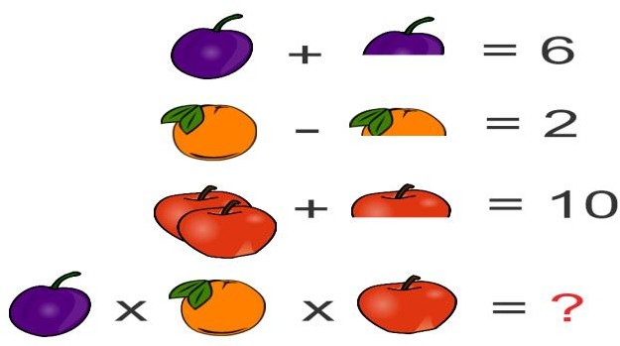

DODATMA MASTAVA | Naziv aktivnosti | Engleski jezik
 | Ciljevi | - uspješno sudjelovati na školskom natjecanju iz engleskog jezika i plasirati se na županijsku (i/ili državnu) razinu natjecanja
 | Ishod učenja | - učenik će samostalno koristiti jezične sadržaje engleskog jezika u novim situacijama
 | Namjena | - pripremiti učenike za sudjelovanje na natjecanju iz engleskog jezika
 | Nositelj aktivnosti | Iva Knežević
 | Razred/i | 8.a
 | Način realizacije | Rad u maloj grupi, razgovor o različitim temama,  čitanje tekstova, gledanje filmova, pisanje sastavaka, vježbanje gramatičkih zadataka, uvježbavanje/gluma.
 | Vremenik aktivnosti | 1 školski sat tjedno
 | Troškovnik aktivnosti | Nema dodatnih troškova
 | Način vrednovanja aktivnosti | Rad učenika se prati pismenim putem. Sudjelovanje učenika na natjecanju iz engleskog jezika
 | Način korištenja rezultata vrednovanja | Usporedba postignutih rezultata na dodatnoj nastavi s rezultatima na redovnoj nastavi.  Analiza rezultata školskog natjecanja.

DODATNANASTAVA | Naziv aktivnosti | Njemački jezik
 | Ciljevi | - proširiti usvajanje redovnog gradiva iprimijeniti ga u raznim situacijama; upoznati učenike s kulturom Njemačke, Austrije iŠvicarske  - potaknuti učenike na komunikaciju na njemačkomjeziku  - ponoviti gramatiku i pripremiti ih za natjecanje iz njemačkog jezika, te božićnu i završnupriredbu
 | Ishod učenja | Učeniciće:  - usvojiti dodatne informacije iz njemačkogjezika  - usavršiti slušne, govorne i pismene vještinekroz složenije tekstove, pokret, pjesmu izabavne  internetske sadržaje
 | Namjena | Potaknuti zainteresirane, nadarene i motivirane učenike  na aktivniju upotrebu njemačkog jezika.
 | Nositelj aktivnosti | Višnja Nazor
 | Razred/i | 8.a
 | Način realizacije | Rad u maloj grupi, razgovor o različitim temama,  čitanje tekstova, gledanje filmova, pisanje sastavaka, vježbanje gramatičkih zadataka, uvježbavanje/gluma, ples, pjesma .
 | Vremenik aktivnosti | 1 školski sat tjedno
 | Troškovnik aktivnosti | Papir za kopiranje – 30 kn
 | Način vrednovanja aktivnosti | Rad učenika se prati pismenim putem.  Školsko natjecanje iz njemačkog jezika, nastup na božićnoj i završnoj priredbi, sastavci, prezentacije i  prijevodi.
 | Način korištenja rezultata vrednovanja | Usporedba postignutih rezultata na dodatnoj nastavi s rezultatima na redovnoj nastavi.  Analiza rezultata školskog natjecanja, te božićne i završne priredbe.

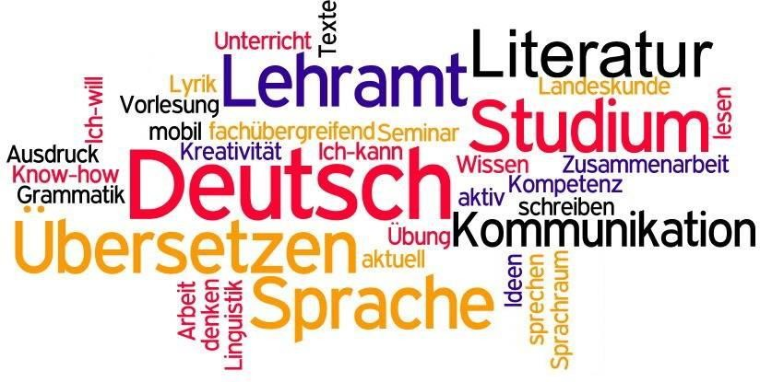

DODATNANASTAVA | Naziv aktivnosti | Geografija
 | Ciljevi | - proširenje znanja sadržaja 5., 6. 7. i 8.razreda  - priprema zanatjecanje
 | Ishod učenja | Učenik će:  - usvojiti  - prepoznati  - objašnjavati i koristiti novostečena znanja iz geografije propisana planom i programom u redovnoj nastavi i nanatjecanjima.
 | Namjena | Usvajanje i razumijevanje geografskih zakonitosti.
 | Nositelj aktivnosti | Branislav Mihajlovski
 | Razred/i | 5.- 8.
 | Način realizacije | Predavanje, vježbe, izrada plakata i prezentacija, priprema i sudjelovanje na natjecanjima.
 | Vremenik aktivnosti | 1 sata tjedno (škola/online)
 | Troškovnik aktivnosti | Nema dodatnih troškova.
 | Način vrednovanja aktivnosti | Predavanja,vježbe, izrada plakata i prezentacija, priprema i sudjelovanje na natjecanjima.
 | Način korištenja rezultata vrednovanja | Prezentacija radova u razredu, sudjelovanje učenika na školsko i županijskom natjecanju, rezultat vrednovanja vidljiv je kroz ocjenjivanje u redovnoj nastavi  geografije.

DODATNANASTAVA | Naziv aktivnosti | Biologija
 | Ciljevi | - poticati učenika na znanstveninačin  razmišljanja, na eksperimentalni i istraživački rad i učenje istraživanjem  - stjecanje dodatnih znanja iz biologije, proširivanje sadržaja nastavnog predmeta te osposobljavanje učenika za primjenu stečenih znanja u svakodnevnomživotu  - pripreme za natjecanje uznanju
 | Ishod učenja | Učenik  - istražuje  - kritički koristiliteraturu  - samovrednuje proces učenja i svojerezultate,  - procjenjuje ostvareni napredak te na temelju toga planira budućeučenje  - rješava složenije probleme služeći sedigitalnom tehnologijom  - suradnički uči i radi utimu  - razvija komunikacijske kompetencije i uvažavajuće odnose sdrugima
 | Namjena | Zainteresiranim učenicima omogučiti proširivanje znanja, usmjeravati učenje i izradu praktičnih i  istraživačkih radova.  Pripreme za natjecanje u znanju iz biologije. Upoznavanje s dodatnim sadržajima iz područja biologije. Dodatno zainteresirati učenike za biologiju i općenito, za prirodoznanstvene sadržaje.
 | Nositelj aktivnosti | Stanislava Vencl
 | Razred/i | 7.a i 8.a
 | Način realizacije | Jedan sat tjedno u virtualnim učionicama 7. i 8. razreda (Loomen 2)- dodatni materijali iz biologije.  Po dogovoru sa učenicima nastava u školi:  pokusi, modeliranje, rješavanje zadataka, izrada plakata i ppt prezentacija. Praktični i istraživački rad.
 | Vremenik aktivnosti | Tijekom nastavne godine
 | Troškovnik aktivnosti | 200 kn – potrošni materijal (papir, materijal za modeliranje, hamer papir za plakate, flomasteri za  bijelu ploču, ljepilo, …)
 | Način vrednovanja aktivnosti | Sudjelovanje u natjecanju iz biologije. Kraće pisane i usmene provjere znanja iz obrađivanih sadržaja za samovrednovanje učenika.  Listići za provjeru ishoda, listići za samoprocjenu i samoocjenjivanje.  Formativno vrednovanje.

 | Način korištenja rezultata vrednovanja | Rezultati vrednovanja će pridonijeti ocjenjivanju usvojenosti nastavnih sadržaja obrađivanih na redovitoj  nastavi.

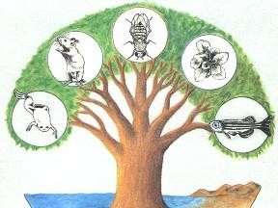

DODATNA NASTAVA | Naziv aktivnosti | Vjeronaučna olimpijada
 | Ciljevi | - Približiti učenicima određeno povijesnorazdoblje kršćanskepovijesti  - proširiti i produbiti znanje o pojedinim znamenitim osobama kršćansketradicije
 | Ishodi učenja | Učenici će:  - znati odgovoriti na pitanja vezana uzvjeronaučnu olimpijadu  - samostalno pristupiti rješavanjuzadataka
 | Namjena | Pripremiti učenike za Vjeronaučnu olimpijadu. Nastojati kod njih razvijati kolegijalnost i suradnički duh. Potaknuti volju za timski rad i pozitivan pristup zajedničkom angažmanu kroz  podjelu zadataka i suradnju.
 | Nositelj aktivnosti | Krešimir Matošević
 | Razred/i | 5.- 8.
 | Način realizacije | Prema planu priprema za vjeronaučnu olimpijadu.
 | Vremenik aktivnosti | U skladu s vremenikom smotri i natjecanja Agencije za odgoj i obrazovanje.
 | Troškovnik aktivnosti | Fotokopirni papir, troškovi ispisa i nabavke materijala zapripremu vjeroučenika za vjeronaučnu olimpijadu.
 | Način vrednovanja  aktivnosti | Samovrednovanje,rezultati pri natjecanju iz vjeronaučne olimpijade.
 | Način korištenja rezultata vrednovanja | Izrada prezentacija i kratkih eseja iz naučene građe.

DODATNA NASTAVA | Naziv aktivnosti | Povijest
 | Ciljevi | Proširivanje i produbljivanje znanja iz redovite nastave, usvajanje dodatnih sadržaja u skladu sa interesima učenika, uključivanje i priprema učenika za natjecanje iz povijesti. Gradivo primijeniti prilikom posjeta  muzejima, arhivima i izložbama koje će sukladno mogućnostima biti organizirane tijekom nastavne godine.
 | Ishodi učenja | Učenici će:  - pronalaziti i predstaviti, u skladu sa svojom dobi, osnovne činjenice o društvu, kulturi, čovjeku i njegovu djelovanju uprošlosti  - opisati život i svakodnevne običaje ljudi u prošlosti te ih usporediti s današnjimživotom  - razviti međusobnusuradnju  - sudjelovati u različitim događanjima (natjecanje iz povijesti, posjeti muzejima, arhivima,izložbama)
 | Namjena | Produbljivanje usvojenih nastavnih sadržaja, pripreme za natjecanje iz povijesti, razvijanje aktivnog odnosa prema radu i povijesnoj i kulturnoj baštini koja se nalazi u muzejima i arhivima.
 | Nositelj aktivnosti | Marin Marko Marendić
 | Razred/i | 7. i 8.
 | Način realizacije | Rad u učionici (rješavanje zadataka s kako bi se učenici što kvalitetnije pripremili za natjecanja iz povijesti), posjet muzejima i arhivima. Škola/online.
 | Vremenik aktivnosti | Tijekom nastavne godine 2020./2021., 1 sat tjedno
 | Troškovnik aktivnosti | 50,00 kn – papir za fotokopiranje
 | Način vrednovanja aktivnosti | Opisno ocjenjivanje
 | Način korištenja rezultata vrednovanja | Za osobne analize i poboljšanje rada u daljnjoj nastavi.

IZBORNA NASTAVA

Izborna nastava pruža učeniku mogućnost izbora nastavnog predmeta iz ponuđenih odgojno - obrazovnih sadržaja u školi.
Svrha izborne nastave je omogućavanje učeniku da već usvojena znanja proširi u području koje ga posebno zanima ili za koje ima određene sklonosti.
Izborni predmeti obvezni su tijekom cijele školske godine za sve učenike koji se za njih opredijele, a učenik bira izborni predmet ili izborne predmete na početku školske godine. Učenik može prestati pohađati izborni predmet nakon pisanog zahtjeva i obrazloženja roditelja učenika pod uvjetom da obveznu satnicu zamijeni drugim izbornim predmetom ili aktivnošću u školi.
Zahtjev se podnosi Učiteljskom vijeću najkasnije do 30. lipnja tekuće nastavne godine (čl. 27. Zakona o odgoju i obrazovanju učenika u osnovnoj i srednjoj školi).
U našoj školi učenici mogu izabrati izbornu nastavu iz sljedećih predmeta:

- informatika

- njemački jezik

- talijanski jezik

- vjeronauk.

IZBORNANASTAVA | Naziv aktivnosti | Informatika
 | Ciljevi | Usvojiti teoretska i praktična znanja iz područja IT-a.
 | Ishodi učenja | Učenici će biti osposobljeni za korištenje stečenih znanja u svakodnevnom životu.
 | Namjena | Učenici će usvojiti, prepoznati, objašnjavati i koristiti novostečena znanja iz informatike u redovnoj nastavi i svakodnevnom životu.
 | Nositelj aktivnosti | Branislav Mihajlovski
 | Razred/i | 7. i 8.
 | Način realizacije | Teoretski i praktičan rad u kabinetskoj nastavi.
 | Vremenik aktivnosti | 2 sata tjedno – 70 sati tijekom nastavne godine
 | Troškovnik aktivnosti | Održavanje i opremanje kabineta potrošnim materijalom- 6000,00 kn.
 | Način vrednovanja aktivnosti | Usmeno, pisano i praktično provjeravanje znanja, primjena stečenih znanja u svakodnevnom životu. U školi/online.
 | Način korištenja rezultata vrednovanja | Primjena stečenih znanja u nastavi, izrada prezentacija, digitalnih dokumenata, samostalno rješavanje zadataka u programskom jeziku ocjenjuju se prema stupnju usvojenosti nastavnih sadržaja.

IZBORNA NASTAVA | Naziv aktivnosti | Informatika
 | Ciljevi | Naučiti učenike djelotvorno upotrebljavati  današnja računala i programe te ih poticati na  korištenje računala pri rješavanju zadataka i  problema u svakodnevnom životu; usvojiti  osnovne informatičke pojmove; upoznati učenike s  osnovnim načelima funkcioniranja računala teinformacijske i komunikacijske tehnologije.
 | Ishodi učenja | Povezati informatiku sa svakodnevnim životom i  drugim odgojno-obrazovnim područjima.  Naučiti djelotvorno rabiti računala i pripremiti učenike za život u informacijski intenzivnom svijetu.
 | Namjena | Razvijanje interesa za informatiku; upoznavanje s  informacijskom i komunikacijskom tehnologijom  te razvoj informatičke pismenosti; korištenje  stečenih znanja i vještina u svakodnevnom životu  – trajna pohrana zabilježenih podataka, izrađenih  crteža, tekstova, njihovo korištenje; pretraživanje  Interneta i upoznavanje s opasnostima na  Internetu.
 | Nositelj aktivnosti
 | Razred/i | 1.-4.
 | Način realizacije | - motiviranje učenika  - poticanje samopouzdanja i kreativnosti  - zadovoljstvo učenika  - raditi na razvoju ustrajnosti kod učenika
 | Vremenik aktivnosti | Tijekom nastavne godine
 | Troškovnik aktivnosti | Nema dodarnih troškova
 | Način vrednovanja aktivnosti | Usmeno, pisano i praktično provjeravanje znanja, primjena stečenih znanja u svakodnevnom životu.
 | Način korištenja rezultata vrednovanja | Povratne informacije učenika, roditelja i učitelja.

IZBORNANASTAVA | Naziv aktivnosti | Njemački jezik
 | Ciljevi | - usvajanje vokabulara njemačkogjezika  - upoznavanje s kulturnom baštinom zemalja s njemačkog govornogpodručja  - razvijanje jezične i komunikacijskekompetencije
 | Ishodi učenja | Učenici 5. razreda će:  - usvojiti gramatičke zakonitosti i potreban vokabular za sporazumijevanje i komunikaciju u svakodnevnim situacijama na njemačkomjeziku.  Učenici 7. i 8. razreda će:  - razvijati aktivnu uporabu njemačkogjezika  - razvijati osnovnu komunikaciju ikreativne  sposobnosti na području stranog jezika (igre, pjesme, crteži).
 | Namjena | Osposobljavanje učenika za temeljnu pisanu i usmenu komunikaciju na njemačkom jeziku, razvijanje jezične i komunikacijske kompetencije.
 | Nositelj aktivnosti | Višnja Nazor
 | Razred/i | 6. i 8. razred
 | Način realizacije | Čitanje tekstova, gledanje filmova, pisanje sastavaka, vježbanje gramatičkih zadataka
 | Vremenik aktivnosti | 2 sata tjedno
 | Troškovnik aktivnosti | Najnovija nastavna literatura te video i CD-i – cca 300,00 kn
 | Način vrednovanja aktivnosti | Usmena i pisana provjera znanja.
 | Način korištenja rezultata vrednovanja | Osposobljavanje učenika za korištenje znanja njemačkog jezika u aktualnom kontekstu.

IZBORNANASTAVA | Naziv aktivnosti | Talijanski jezik
 | Ciljevi | Učenici će:  - usvojiti jezične strukture, vokabular te kulturui civilizaciju prema planu i programu za tekuću školsku godinu te prema temama udžbeničkog kompleta Vienicon me1più.
 | Ishodi učenja | Učenik može  - predstaviti sebe i svoju obitelj  - odgovoriti na jednostavna pitanja vezana za teme plana i programa  - prepoznati glavne brojeve do 10, boje, nazive odjeće i obuće,  - imenovati dane u tjednu, mjesece i godišnja doba  - prepoznati nazive životinja, igračaka, dijelova tijela, nazive prostorija u svom stanu i osnovnih kućanskih aparata  - razumjeti pročitani ili slušani tekst
 | Namjena | Osposobljavanje učenika za pisanu i usmenu komunikaciju na talijanskom jeziku, razvijanje jezične i komunikacijske kompetencije.
 | Nositelj aktivnosti | Miroslava Šovanj Spajić
 | Razred/i | 4. – 7. razreda
 | Način realizacije | Rad na tekstu, čitanje i slušanje s razumijevanjem, razgovor na zadanu temu, pisane i usmene zadaće za uvježbavanje jezičnih struktura i vokabulara; vježbe izgovora i pravopisa; rad u skupini, paru, frontalni i individualni oblik rada u školi/online.
 | Vremenik aktivnosti | Dva puta tjedno po jedan školski sat
 | Troškovnik aktivnosti | Redovna sredstva škole (fotokopiranje radnih listića i kontrolnih zadaća).
 | Način vrednovanja aktivnosti | Pisane bilješke o radu i napredovanju učenika, usmena i pisana provjera razumijevanja, usmena i pisana provjera govornih sposobnosti i pravopisa.
 | Način korištenja rezultata vrednovanja | Osposobljavanje učenika za korištenje znanja talijanskog jezika u aktualnom kontekstu.

IZBORNANASTAVA | Naziv aktivnosti | Vjeronauk
 | Ciljevi | Ostvarivanja sustavnoga i cjelovitoga, ekumenski i dijaloški otvorenoga upoznavanja katoličke vjere na informativno-spoznajnoj, doživljajnoj i djelatnoj razini radi postignuća zrelosti kršćanske vjere i postignuća  cjelovitoga općeljudskoga i vjerskoga odgoja učenika.
 | Ishodi učenja | Učenik će:  - izgraditi stav otvorenosti prematranscendenciji, za postavljanje pitanja o najdubljem smislu čovjekova života i svijeta u odnosuprema  vremenitosti i vječnosti  - ostvariti zrelu ljudsku i vjerničku osobnost, na individualnoj i društvenoj razini, usvim  dimenzijama čovjekova života: tjelesnoj, duševnoj i duhovnoj.
 | Namjena | Postići ljudski i kršćanski odgoj savjesti u odnosu prema sebi, prema drugima, prema društvu i svijetu  općenito, a na temelju Božje objave, kršćanske tradicije i crkvenoga učiteljstva.  Učenik će biti sposoban shvatiti i povezati biblijske poruke sa svakodnevnim osobnim i društvenimživotom te razvijati spoznaju i stav da je Bog pozvao sve ljude na međusobnu ljubav i zajedništvo i na život u skladu s tim pozivom.
 | Nositelj aktivnosti | Nositelji vjeronaučne aktivnosti su: vjeroučitelj, vjeroučenici, svećenik, ravnateljica, roditelji.
 | Razred/i | 1.- 8.
 | Način realizacije | Prema planu i programu rada izborne nastave iz vjeronauka.
 | Vremenik aktivnosti | Tijekom cijele nastavne godine.
 | Troškovnik aktivnosti | Troškove aktivnosti pokrivaju materijalni izdaci škole.
 | Način vrednovanja aktivnosti | Način vrednovanja vjeroučenika je propisan od Ministarstva znanosti, obrazovanja i športa. Vrši se pismenim i usmenim putem. Komponente ocjenjivanja su: znanje, stvaralačko izražavanje, zalaganje i kultura  međusobnog komuniciranja.
 | Način korištenja rezultata vrednovanja | Za daljnji rad u nastavi vjeronauka.

IZVANNASTAVNE AKTIVNOSTI

Izvannastavne aktivnosti sastavni su dio odgojno – obrazovne strukture škole, a obuhvaćaju različite programske sadržaje koji se odvijaju izvannastavnih obveza u organizaciji škole i u njenimprostorijama.
Izvannastavne aktivnosti organiziraju se s ciljem zadovoljavanja potreba i interesa učenika, razvijanja humanih odnosa među učenicima, razvijanja samopouzdanja, samopoštovanja i socijalnih vještina te zbližavanja učenika i učitelja.
Izvannastavne aktivnosti organiziraju se za učenike od prvog do osmog razreda na početku školske godine.
Izvannastavne aktivnosti su:
- domaćinstvo
- mali kreativci
- plesna grupa
- kreativnaradionica
- kreativci
- dramskagrupa
- filmska grupa
- literarno – recitatorskagrupa
- karitativnagrupa
- estetskouređenje
- likovnagrupa
- 3D oblikovanje
- učenička zadrugaTrnko
- glazbenamladež
- njemačko - scenska grupa
- prometnagrupa
- ŠŠKTrnko
- odbojka
- nogomet
- mali slastičari
- zbor
- orkestar
- pričaonica
- mali slastičari
- vrtlari

 | Naziv aktivnosti | Domaćinstvo
IZVANNASTAVNE AKTIVNOSTI | Ciljevi | Usvajanje znanja i vještina potrebnih u svakodnevnom životu. Usvajanje znanja i vještina u kuhanju, šivanju, uređenju doma i vrta, u izradi ručnih radova i prigodnih ukrasa. Razvijanje socijalnih vještina, poštivanja pravila rada i organizacije rada, razvijanje fine motorike.
 | Ishodi učenja | Učenici  - samostalno organiziraju i izvode razne navedene aktivnosti  - razvijanju prijateljske odnose, samopouzdanje, poštivanje drugih
 | Namjena | Stjecanje novih znanja, predstavljanje i sudjelovanje na prodajnim sajmovima i izložbama, uređivanje školskog prostora.
 | Nositelj aktivnosti | Stanislava Vencl
 | Razred/i | 6. i 7.
 | Način realizacije | Individualni rad, grupni rad, prezentacija radova.
 | Vremenik aktivnosti | Tijekom školske godine, 1 sat tjedno naizmjence 7. r. i 6. r.
 | Troškovnik aktivnosti | 50 – 100 kn tjedno, ovisno o aktivnostima.
 | Način vrednovanja aktivnosti | Vođenje evidencije o odazivu i uspjehu učenika.
 | Način korištenja rezultata vrednovanja | Rezultati se koriste u motivaciji učenika za daljnje aktivnosti iz domaćinstva.

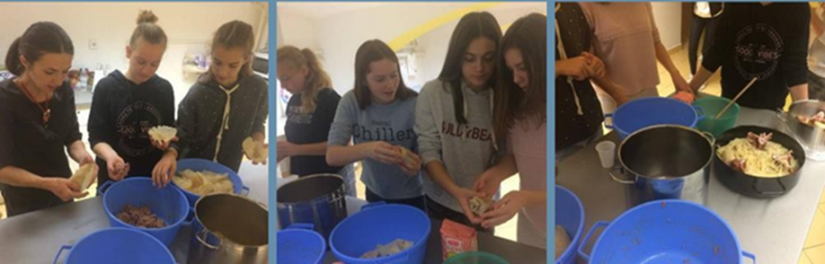

 | Naziv aktivnosti | Mali kreativci
IZVANNASTAVNE AKTIVNOSTI | Ciljevi | - razvijati kreativnost učenika u svrhu zadovoljavanja njihovih interesa, mogućnosti, znanja i potreba  - promicati pismenost i hrvatsku riječ  - upoznavati narodne običaje i očuvati tradiciju  - kreativnim izražavanjem razvijati osjećaj za lijepo, razvijati maštu i poticati razne oblike dječje kreativnosti i likovnog stvaralaštva, preciznost, urednost i smisao za estetiku  - razvijati domaćinstvo  - usvajanje dobrih kućnih navika, razvijanje praktičnih vještina, poticanje suradničke komunikacije, usmjeravanje prema revnosti u vođenju domaćinstva, poticanje samostalnog rada i poduzetničkih inicijativa  - razvijati samopouzdanje učenika i međukulturalne kompetencije
 | Ishodi učenja | - učenici će jednostavnim riječima opisati svoj doživljajumjetničkoga stvaralaštva i aktivnosti  - prepoznati jednostavne sastavnice i postupke stvaralačkoga oblikovanja (ponavljanje i kontrast)  - osjetiti zadovoljstvo i izraziti radost sudjelovanja u umjetničkim aktivnostima i stvaralaštvu  - vlastitim riječima izreći sviđa li im se ili ne sviđa kakvo umjetničko ostvarenje ili aktivnost te objasniti svoj odgovor  - iskazati pozitivan odnos prema umjetničkom stvaralaštvu i aktivnostima  - rukamaiskazati fine motoričke vještine izvođenjem složenih pokreta pri oblikovanju dvodimenzionalnih i trodimenzionalnih likovnihradova i dizajnerskih zadataka  - iskazati stvaralačke sposobnosti za rješavanje jednostavna likovnoga problema i sposobnosti donošenja odluka primjenom planiranja, razrade i vrjednovanja u ostvarenju zadataka  - razviti svijest o suradničkomu ponašanju radi osposobljavanja za timski rad  - samostalnost i snalažljivost u svakodnevnim životnim situacijama
 | Namjena | Za učenike 1. razreda
 | Nositelj aktivnosti | Petra Crnjević Trstenjak
 | Razred/i | 1.a
 | Način realizacije | - izrađivati prigodne plakate-obilježavanje blagdana i važnih dana prigodnim temama i izložbama (Dan kruha, Dan zaštite životinja, Božić, Dan voda, Dan planeta Zemlje, Uskrs, Majčin dan, Dan očeva)  - izrađivati ukrase za božićni sajam  - domaćinstvo u kabinetu za razvijanje životnih vještina  - crtanje i slikanje na zadanu temu.
 | Vremenik aktivnosti | Tijekom nastavne godine 2020./2021. 1 sat tjedno
 | Troškovnik aktivnosti | Do 100,00 kn. godišnje + koristimo sve prirodne materijale koje služe uglavnom za otpad ili ih pronalazimo u prirodi.
 | Način vrednovanja aktivnosti | Pohvale, izložbe, estetsko uređenje škole, uživanje u radu i rezultatima rada.
 | Način korištenja rezultata vrednovanja | U svrhu estetskog uređenja škole, učionice te individualnih uspjeha

Naziv aktivnosti |  | Plesna grupa
IZVANNASTAVNE AKTIVNOSTI | Ciljevi | - poticati interes za plesne i glazbene aktivnosti, njegovati druženje i timski rad.  - razvijati osjećaj za ritam i skladnost pokreta
 | Ishodi učenja | Učenici će  - aktivno pratiti plesno ostvarenje, zapažati ponavljanja i kontraste s obzirom na prostor, vrijeme, jačinu i tok pokreta.  - znati opisati jednostavnim riječima svoj doživljaj izvedenoga plesnoga ostvarenja, znati prepoznati i primijeniti osnovne elemente izražajnosti pokreta.  - biti motivirani za stvaranje, uvježbavanje i izvedbu kraće plesne cjeline
 | Namjena | Prezentirati roditeljima, učenicima i široj društvenoj zajednici postignuće učenika u plesnom i ritmičkom izričaju..
 | Nositelj aktivnosti | Kristina Krešić
 | Razred/i | 2.b
 | Način realizacije | Probe i nastupi tijekom školske godine (ples) u razredu.
 | Vremenik aktivnosti | 1. sat tjedno
 | Troškovnik aktivnosti | Nema dodatnih troškova.
 | Način vrednovanja aktivnosti | Pismeno, opisno i usmeno poticanje, praćenje učenika u napredovanju i zalaganju tijekom školske godine.
 | Način korištenja rezultata vrednovanja | Sudjelovanje na školskim priredbama tijekom nastavne godine (ukoliko bude mogućnosti).

IZVANNASTAVNE AKTIVNOSTI | Naziv aktivnosti | Kreativna radionica
 | Ciljevi | - razvijati kreativnost učenika u svrhu zadovoljavanja  njihovih interesa, mogućnosti, znanja i potreba  - promicati pismenost, ekologiju, poduzetništvo, zdrav život  - kreativnim izražavanjem razvijati osjećaj za lijepo, razvijati maštu i poticati razne oblike dječje kreativnosti, likovnog stvaralaštva, preciznosti, urednosti i smisla za estetiku  - usvajati dobre navike, razvijati praktične vještine, poticati suradničke komunikacije, samostalni rad, poduzetničku inicijativu i zdrav život.
 | Ishodi učenja | - prepoznati jednostavne sastavnice i postupke stvaralačkoga oblikovanja  - osjetiti zadovoljstvo i izraziti radost sudjelovanja u umjetničkim aktivnostima i stvaralaštvu  - vlastitim riječima izreći sviđa li im se ili ne sviđa kakvo umjetničko ostvarenje ili aktivnost te objasniti svoj odgovor  - iskazati pozitivan odnos prema umjetničkom stvaralaštvu i aktivnostima  - rukama iskazati fine motoričke vještine izvođenjem složenih pokreta pri oblikovanju dvodimenzionalnih i trodimenzionalnih likovnih radova i dizajnerskih zadataka  - iskazati stvaralačke sposobnosti za rješavanje jednostavnog likovnoga problema i sposobnosti donošenja odluka primjenom planiranja, razrade i vrednovanja u ostvarenju zadataka  - razviti svijest o suradničkomu ponašanju radi osposobljavanja za timski rad  - samostalnost i snalažljivost u svakodnevnim životnim situacijama
 | Namjena | Svim učenicima 3. razreda
 | Nositelj aktivnosti | Luci Plenković Omerso
 | Razred/i | 3.a
 | Način realizacije | - izrada plakata, slikovnica, stripova  - nastupi na razrednim i školskim priredbama  - izrada rukotvorina za sajmove u školi i za zadrugu  - njega školskog voćnjaka, cvjetnjaka i začinskog vrtića  - prenamjena iskoristivog otpadnog materijala  - domaćinstvo u razredu i školskom kabinetu  - svi oblici likovnog i literarnog izražavanja učenika.
 | Vremenik aktivnosti | Tijekom školske godine 2020./2021. 1 sat tjedno
 | Troškovnik aktivnosti | Do 100,00 kn. godišnje + koristimo sve prirodne materijale koje služe uglavnom za otpad ili ih pronalazimo u prirodi.
 | Način vrednovanja aktivnosti | Pohvale, izložbe, estetsko uređenje škole, uživanje u radu i rezultatima rada.
 | Način korištenja rezultata vrednovanja | U svrhu estetskog uređenja škole, učionice te individualnih uspjeha.

IZVANNASTAVNA AKTIVNOST | Naziv aktivnosti | Kreativci
 | Ciljevi | Razvijati kreativnost učenika u svrhu zadovoljavanja njihovih interesa, mogućnosti, znanja i potreba.  Promicati pismenost, ekologiju, poduzetništvo, zdrav život. Kreativnim izražavanjem razvijati osjećaj za lijepo, razvijati maštu i poticati razne oblike dječje kreativnosti, likovnog stvaralaštva, preciznosti, urednosti i smisla za estetiku.  Usvajati dobre navike, razvijati praktične vještine, poticati suradničke komunikacije, samostalni rad, poduzetničku inicijativu i zdrav život.
 | Ishodi učenja | Prepoznati jednostavne sastavnice i postupke stvaralačkoga oblikovanja. Osjetiti zadovoljstvo i izraziti radost sudjelovanja u umjetničkim aktivnostima i stvaralaštvu.  Vlastitim riječima izreći sviđa li im se ili ne sviđa kakvo umjetničko ostvarenje ili aktivnost te objasniti svoj odgovor.  Iskazati pozitivan odnos prema umjetničkom stvaralaštvu i aktivnostima. Rukama iskazati fine motoričke vještine izvođenjem složenih pokreta pri oblikovanju dvodimenzionalnih i trodimenzionalnih likovnih radova i dizajnerskih zadataka. Iskazati stvaralačke sposobnosti za rješavanje jednostavnog likovnoga problema i sposobnosti donošenja odluka primjenom planiranja, razrade i vrednovanja u ostvarenju zadataka. Razviti svijest o  suradničkomu ponašanju radi osposobljavanja za timski rad. Samostalnost i snalažljivost u svakodnevnim životnim situacijama
 | Namjena | Svim učenicima 4. razreda
 | Nositelj aktivnosti | Jasna HaraminčićKleščić
 | Razred/i | 4.a
 | Način realizacije | - izrada plakata, slikovnica, stripova  - astupi na razrednim i školskim priredbama  - zrada rukotvorina za sajmove u školi i za zadrugu  - njega školskog voćnjaka, cvjetnjaka i začinskog vrtića  - renamjena iskoristivog otpadnog materijala  - omaćinstvo u razredu i školskom kabinetu  - svi oblici likovnog i literarnog izražavanja učenika.
 | Vremenik aktivnosti | Tijekom nastavne godine 2019./2020. 1 sat tjedno
 | Troškovnik aktivnosti | Do 100,00 kn. godišnje + koristimo sve prirodne materijale koje služe uglavnom za otpad ili ih pronalazimo u prirodi.
 | Način vrednovanja aktivnosti | Pohvale, izložbe, estetsko uređenje škole, uživanje u radu i rezultatima rada.
 | Način korištenja rezultata vrednovanja | U svrhu estetskog uređenja škole, učionice te individualnih uspjeha.

IZVANNASTAVNA AKTIVNOST | Naziv aktivnosti | Vrtlari
 | Ciljevi | Upoznati biljke našeg zavičaja  i znati ih uklopiti u ambijent.  Brinuti o njima.  Uočiti potrebu uzgoja voća i  povrća i ljekovitih biljaka iz  vlastite proizvodnje kao zdravu  hranu, znati ih sačuvati,  obraditi, preraditi.  Promicati pismenost,  ekologiju, poduzetništvo, zdrav  život.  Usvajati dobre navike, razvijati  praktične vještine, poticati  suradničke komunikacije,  samostalni rad, poduzetničku  inicijativu i zdrav život.
 | Ishodi učenja | Znati posaditi i posijati biljku,  napraviti biognojuvo, brinuti o  bilju, preraditi.  Radost sudjelovanja u  aktivnostima.  Razviti svijest o suradničkomu  ponašanju radi osposobljavanja  za timski rad.  Samostalnost i snalažljivost u  svakodnevnim životnim  situacijama
 | Namjena | Svim učenicima 4. razreda
 | Nositelj aktivnosti | Jasna HaraminčićKleščić
 | Razred/i | 4.a
 | Način realizacije | - Sadnja i sijanje biljaka.  - Praćenje rasta i razvoja i  - briga o njima.  - Izrada plakata s urađenim  - aktivnostima.  - Izrada aranžmana, čajeva,  - zimnice... za sajmove u školi i zadrugu
 | Vremenik aktivnosti | Tijekom nastavne godine 2019./2020. 1 sat tjedno
 | Troškovnik aktivnosti | Do 500,00 kn.
 | Način vrednovanja aktivnosti | Pohvale, izložbe, estetsko uređenje škole, uživanje u radu i rezultatima rada.
 | Način korištenja rezultata vrednovanja | U svrhu estetskog uređenja škole, učionice te individualnih uspjeha.

IZVANNASTAVNE AKTIVNOSTI | Naziv aktivnosti | Dramska grupa
 | Ciljevi | - otkrivanje ljepote pisane riječi nacionalnog i regionalnogpjesništva  - sudjelovanje na kulturno-umjetničkim manifestacijama u organizacijiškole
 | Ishodi učenja | Učenici će:  - razvijati svoj pisani i govorniizričaj  - kreativno seizražavati
 | Namjena | Učenicima od petoga do osmoga razreda.
 | Nositelj aktivnosti | Vesna Dobrinić
 | Razred/i | 5-8. razred
 | Način realizacije | Rad je planiran za vrijeme trajanja nastave. Odvija se u prostorima škole ili online.
 | Vremenik aktivnosti | Planirana aktivnost provest će se tijekom nastavne  godine u 35 nastavnih sati, jedan sat tjedno, prema rasporedu.
 | Troškovnik aktivnosti | Troškovi papira 50 kn.
 | Način vrednovanja aktivnosti | Rad učenika će se pratiti, a uvidom i analizom rezultata utvrdit će se stupanj rada u grupi. Ocjena će biti opisna.
 | Način korištenja rezultata vrednovanja | Pohvala; poticaj za uključivanje u dodatne aktivnosti i razvijanje kreativnosti.

IZVANNASTAVNE AKTIVNOSTI | Naziv aktivnosti | Filmska grupa
 | Ciljevi | - prepoznati obilježja animiranog, dokumentarnogi igranogfilma
 | Ishodi učenja | Učenici će:  - osmisliti i snimiti vlastitifilm
 | Namjena | Razvijanje sposobnosti vezanih uz kinematografiju.
 | Nositelj aktivnosti | Prof. Vesna Dobrinić
 | Razred/i | 5.-8
 | Način realizacije | U školi/online
 | Vremenik aktivnosti | Tijekom nastavne godine
 | Troškovnik aktivnosti | 2,000 kn
 | Način vrednovanja aktivnosti | Sudjelovanje na raznim projektima i festivalima
 | Način korištenja rezultata vrednovanja | Promocija škole

IZVANNASTAVNE AKTIVNOSTI | Naziv aktivnosti | Literarno - recitatorska grupa
 | Ciljevi | - razvijanje literarnedarovitosti  - upoznavanje s literarnimizrazima  - razvijanjekreativnosti
 | Ishodi učenja | Učenici će:  - primjenjivati znanje iz hrvatskog jezikapri oblikovanju literarnihdjela
 | Namjena | Namijenjena je učenicima od petoga do osmoga razreda.
 | Nositelj aktivnosti | Vesna Dobrinić
 | Razred/i | 5.-8.
 | Način realizacije | Planirana aktivnost provest će se tijekom školske godine u  trajanju od 35 sati. Škola/online.
 | Vremenik aktivnosti | Tijekom školske nastavne 2019/2020.
 | Troškovnik aktivnosti | 300kn
 | Način vrednovanja aktivnosti | Polaznici će prezentirati svoje radove izlaganjem u školi i  čitanjem literarnih uradaka na školskim priredbama,a za postignute rezultate biti će pohvaljeni.
 | Način korištenja rezultata vrednovanja | Pohvala, poticaj

IZVANNASTAVNA AKTIVNOST | Naziv aktivnosti | Karitativna grupa
 | Ciljevi | - Promicati međusobno poštovanje i pomaganje kao najveći znak pripadnosti kršćanskoj zajednici.
 | Ishod učenja | Učenici će:  - razviti svijest o potrebi darivanja i dijeljenjas drugima  - znati druge razveseliti darom, pomoći isl.  - razvijati doživljaj radosnog pripremanja zaBožić  - razviti osjećaj za čuvanje adventske kulturne baštine kao dijela nacionalnog i kulturnog identiteta  - osvijestiti načine kako možemo pomagati bolesnim ljudima i onima kojipate  - doživjeti korizmu kao posebno vrijeme u kojem treba činiti djela ljubavi imilosrđa
 | Namjena | Pomoć osobama u potrebi.
 | Nositelj aktivnosti | Vjeroučitelj, razrednici, učenici
 | Način realizacije | Prema planu izvannastavne aktivnosti.  Škola/online.
 | Vremenik aktivnosti | 1 sat tjedno, tijekom nastavne godine 2020./2021.
 | Troškovnik aktivnosti | Troškovi materijala, krep papir, reljefni papir, kolaž papir, škare, jaja, kuglice za bor, ukrasne vrpce, ukrasni papir, glinamol, fimo smjesa, žica u boji, laptop i projektor
 | Način vrednovanja aktivnosti | Učenici će biti opisno ocijenjeni.
 | Način korištenja rezultata vrednovanja | Sakupljanje pomoći osobama u potrebi. Pomoć potrebitima, Crveni križ . Prikupljanje pomoći za škole u Africi.

IZVANNASTAVNE AKTIVNOSTI | Naziv aktivnosti |  | Estetsko uređenje
 | Ciljevi |  | Razvijanje kod učenika i učenica sposobnosti i vještina u likovnom izražavanju. Razvijanje temeljnih stajališta prema umjetničkom stvaralaštvu. Razvoj mišljenja i realizacija u likovno- tehničkom materijalu. Razvoj sposobnosti za kvalitetu linije, oblika, boja i tona, teksture, uzoraka i ritma, prostornu organizaciju i 3d formu. Razvijanje kod djece senzibilnost i osjetljivost za likovnu kulturu i estetsko uređenje, razvoj divergentnog mišljenja, mašte i kreativnosti. Pridonijeti razumijevanju društvenih i kulturnih interijera koje svaki pojedinac nastanjuje, poticati razvijanje svijesti o vrijednosti vlastitog mišljenja i o potrebi uvažavanja tuđeg mišljenja (samo/vrednovanje), poticati sposobnosti za društveni angažman te za neposredno i odgovorno sudjelovanje u zajednici (škole) i društvu općenito. Potaknuti učenike na originalnost, inicijativu te samovrednovanje.
 | Ishodi učenja |  | Učenici će:  - razvijati sposobnosti i vještine u likovnomizražavanju  - razvijati temeljna stajališta prema umjetničkom stvaralaštvu  - biti sposobni za realizaciju u likovno- tehničkom materijalu  - razvijati sposobnosti za kvalitetu linije, oblika, boja i tona, teksture, uzoraka i ritma, prostornu organizaciju i 3d formu  - razvijati senzibilnost i osjetljivost za likovnu kulturu i estetsko uređenje,divergentno mišljenje, maštu i kreativnost  - razumjeti društvene i kulturne interijere kojesvaki pojedinacnastanjuje  - razvijati svijest o vrijednosti vlastitog mišljenja i o potrebi uvažavanja tuđegmišljenja  - razvijati sposobnosti za društveni angažman teza neposredno i odgovorno sudjelovanje u zajednici (škole) i društvuopćenito  - razvijati originalnost, inicijativu te samovrednovanje
 | Namjena |  | Namjena programa za svu zainteresiranu djecu od 5. do 8. razreda uz poticanje kreativnosti i prepoznavanje talenata. Suradništvo učenika i učenica te poticanje i razvijanje mašte i kreativnosti.
 | Nositelj aktivnosti |  | Jerica Gracin, profesor likovne kulture
 | Razred/i |  | 5. – 8.
 | Način realizacije |  | Vidljiv rad grupe na tematskim izložbama na panoima škole, tematskim plakatima, izložbama, događanjima i priredbama. Sudjelovanje učenika na vanjskim izložbama i natječajima. Vrednovanje školskih likovnih projekata kao npr. Projektni dan. Škola/online.
 | Vremenik aktivnosti |  | Ponedjeljkom tijekom šk. god. 2020./2021.
 | Troškovnik aktivnosti |  | 300,00 kn za potrošni materijal
 | Način vrednovanja aktivnosti |  | Praćenje učenika kroz individualno vrednovanje zalaganja i suradništvo. Trud i volja za planiranimrealizacijama, praćenim tijekom nastavne godine. Vidljiv rad grupe na tematskim izložbama na panoima škole iizložbenim mjestima tematskim plakatima, događanjima i priredbama. Sudjelovanje učenika na vanjskim izložbama i natječajima sukladno vremeniku smotri i natjecanja Agencije za odgoj i obrazovanje.
 |  | Način korištenja rezultata vrednovanja | Vrednovanje školskih likovnih projekata kao npr. projektni dan.Vrednuje se sudjelovanje u likovnim natjecanjima i ostalim školskim aktivnostima vezanim uz prigodne datume koje obilježavamo u školi.

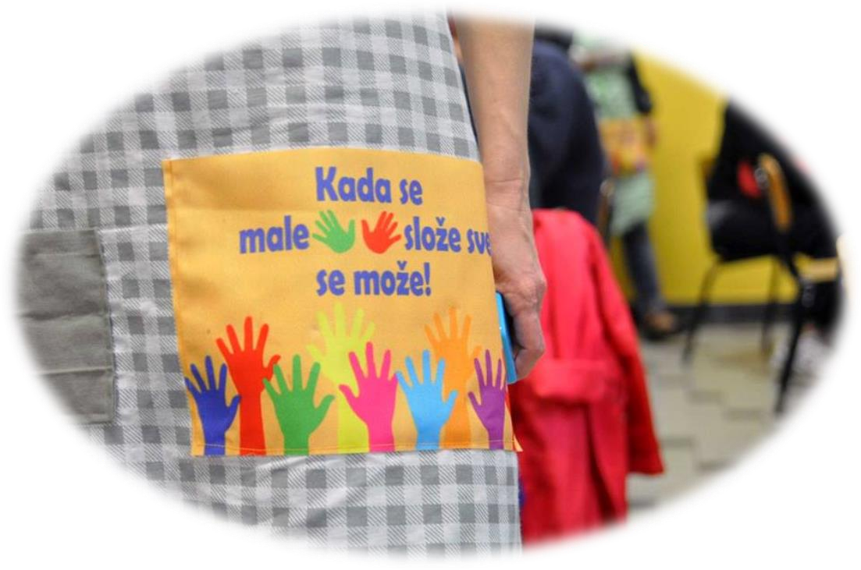

IZVANNASTAVNE AKTIVNOSTI | Naziv aktivnosti |  |  | Likovna grupa
 | Ciljevi |  |  | - poticanje i razvijanje kod učenika i učenica senzibilnost i osjetljivost za likovnu kulturu  - usvojiti pojmove: likovnost i estetsko promišljanje  - poticati učenike da se kreativno izražavaju u svom okruženju  - razviti osjećaj za lijepo i originalno, razviti vještine motoričke vještina rada rukama te korištenje raznovrsnih materijala  - poštivanje rada drugih i smisla za individualni i kolektivni rad  - razvijati spretnost prstiju, okretnost i postupnost u radu  - poticati kreativne ideje u radu likovne skupine te samostalnosti inicijativu u radu  - osmišljavati estetsko uređenje škole i okoliša  - koristiti što više različitih likovnih materijala i sudjelovati na lik. natjecanjima  - razvijanje temeljnih stajališta prema umjetničkom stvaralaštvu općenito  - razvoj sposobnosti za kvalitetu linije, oblika, boja i tona, teksture, uzoraka i ritma, prostornu organizaciju i 3d formu  - razvoj divergentnog mišljenja, mašte i kreativnosti kod djece
 | Ishodi učenja |  |  | Učenike  - poticati u kreativnom likovnom izražavanju  - osposobiti ih za samostalno i vješto korištenje  različitih likovno-tehničkih sredstava.
 | Namjena |  |  | - suradništvo učenika i učenica te poticanje i razvijanje  mašte  - namjena programa za sve zainteresirane učenike od 5. do 8. razreda, poticanje kreativnosti i prepoznavanje talenata.
 | Nositelj aktivnosti |  |  | Jerica Gracin, profesor likovne kulture
 | Razred/i |  |  | 5. – 8.
 | Način realizacije |  |  | Način realizacije programa individualnim, skupnim i praktičnim radom u radu likovne grupe, organiziranju pripremanju i postavljanu izložbi učenika od 5. do 8. razreda i učenika likovne grupe te estetsko osmišljavanje i uređenje tijekom školske godine. Realizirati planirane aktivnost kroz razgovor,izlaganje i demonstraciju. Škola/online
 | Vremenik aktivnosti |  |  | Ponedjeljkom tijekom nastavne godine 2020./2021.
 | Troškovnik aktivnosti |  |  | 300,00 kn za potrošni materijal
 | Način vrednovanja aktivnosti |  |  | Praćenje učenika kroz individualno vrednovanje zalaganja i suradništvo. Trud i volja za planiranimrealizacijama  praćenim tijekom školske godine. Vidljiv rad grupe na tematskim izložbama na panoima škole iizložbenim  mjestima tematskim plakatima, izložbama, događanjima i priredbama. Sudjelovanje učenika na  vanjskim izložbama i natječajima.
 |  | Način korištenja rezultata vrednovanja | Vrednovanje školskih likovnih projekata kao npr. projektni dan. Vrednuje se sudjelovanje u likovnim natjecanjima i ostalim školskim aktivnostima vezanim uz prigodne datume koje obilježavamo u školi.

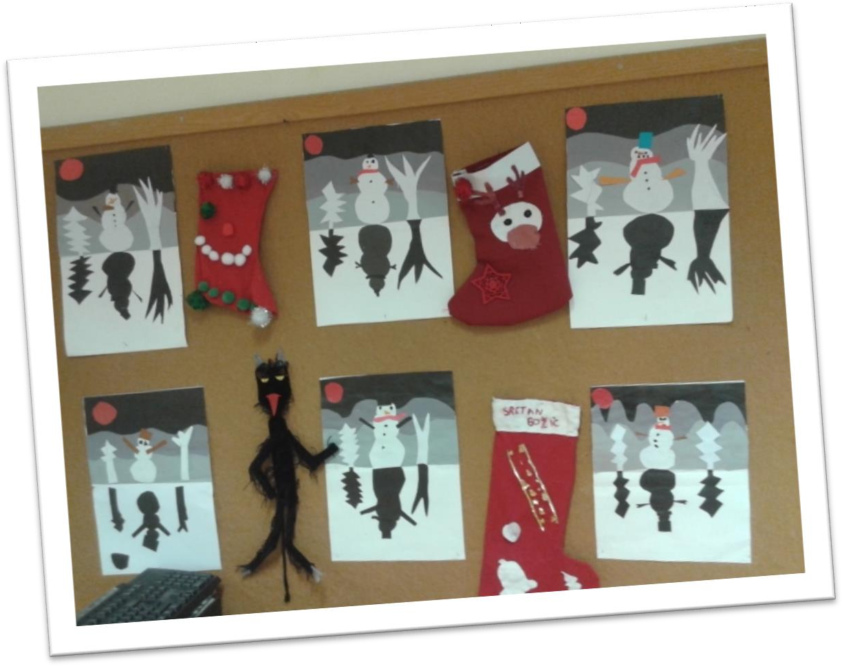

IZVANNASTAVNE AKTIVNOSTI | Naziv aktivnosti |  |  | 3D oblikovanje
 | Ciljevi |  |  | - razvijanje kod učenika i učenica sposobnosti i vještina u likovnom izražavanju i 3D oblikovanju  - razvijanje temeljnihstajališta prema umjetničkom stvaralaštvu. Razvoj mišljenja irealizacija u likovno- tehničkom materijalu  - razvojsposobnosti za kvalitetu oblika, boje, teksture, uzoraka iritma, prostornu organizaciju i 3d formu  - razvijanje koddjece senzibilnost i osjetljivost za likovnu kulturu i estetskouređenje, razvoj divergentnog mišljenja, mašte i kreativnosti  - pridonijeti razumijevanju društvenih i kulturnih interijerakoje svaki pojedinac nastanjuje, poticati razvijanje svijesti ovrijednosti vlastitog mišljenja i o potrebi uvažavanja tuđegmišljenja (samo/vrednovanje), poticati sposobnosti zadruštveni angažman te za neposredno i odgovornosudjelovanje u zajednici (škole) i društvu općenito  - potaknutiučenike na originalnost, inicijativu te samo vrednovanje  - razvijati senzibilnost i osjetljivost za trodimenzionalnost,volumen i prostor u materijalu, teksturu materijala iizražavanje modeliranjem u glini i drugim materijalima  - eksperimentiranje na spontan, orginalan i imaginativan načinu raznim likovno tehničkim materijalima kojim izražavamo trodimenzionalnu formu u primijenjenoj umjetnosti.
 | Ishodi učenja |  |  | - uočavanje, izražavanje, vrednovanje i spoznavanje različitihstupnjeva kontrasta masa u prostoru te osviještavanjeizražajnosti kompozicije masa u cjelini unutar zadatakaprimijenjene umjetnosti i 3D dizajna  - izrada dekorativnogposuđa, zdjela, vrčića, vaza šalica i svijećnjaka
 | Namjena |  |  | - namjena programa za svu zainteresiranu djecu od 5. do 8.razreda uz poticanje kreativnosti i prepoznavanje talenata  - suradništvo učenika i učenica te poticanje i razvijanje maštei kreativnosti.
 | Nositelj aktivnosti |  |  | Jerica Gracin, profesor likovne kulture
 | Razred/i |  |  | 5. – 8.
 | Način realizacije |  |  | Rad pojedinačno, u parovima, u skupinama i korištenje različitih materijala i likovnih tehnika.Škola/online.
 | Vremenik aktivnosti |  |  | Ponedjeljkom tijekom nastavne godine 2020./2021.
 | Troškovnik aktivnosti |  |  | 300,00 kn
 | Način vrednovanja aktivnosti |  |  | Praćenje učenika kroz individualno vrednovanje zalaganja i suradništvo.  Trud i volja za planiranim realizacijama praćenim tijekom nastavne godine.  Vidljiv rad grupe na tematskim izložbama i izložbenim mjestima tematskim plakatima, izložbama, događanjima i priredbama.  Sudjelovanje učenika na vanjskim izložbama i natječajima
 |  | Način korištenja rezultata vrednovanja | Vrednovanje školskih likovnih projekata kao npr. projektni dan. Vrednuje se sudjelovanje u likovnim natjecanjima i ostalim školskim aktivnostima vezanim uz prigodne datume koje obilježavamo u školi.

IZVANNASTAVNE AKTIVNOSTI | Naziv aktivnosti | Učenička zadruga ,,Trnko''
 | Ciljevi | - omogućiti učenicima razvoj sklonosti, interesa i sposobnosti te stjecanje, produbljivanjei  primjenu tehničkih, gospodarskih, društvenih i srodnih znanja iz područja važnih za cjelokupan proizvodni proces od njegova planiranja do  tržišnog i drugog vrednovanja rezultata rada
 | Ishodi učenja | Učenici će:  - biti osposobljeni za likovno izražavanje i produkciju uz razvoj kreativnosti i osjećaja za lijepo  - razvijati sklonost i interes za likovnostvaralaštvo  - jačati suradnički odnos učenika iučitelja  - ostvarivati svoj likovni potencijal kroz stvaranje školskih priredbi, izložbi te uređenje unutarnjegi vanjskogprostora  - sudjelovati na natječajima, posjetimaizložbama, muzejima igalerijama  - razvijati likovno- umjetničko mišljenje, ljubav i interes prema zavičajnoj povijesti te očuvanju kulturno- povijesne baštine našegamjesta
 | Namjena | Razvijati i njegovati radne navike, radne vrijednosti i stvaralaštvo, odgovornost, inovativnost, poduzetnost, toleranciju i potrebu za suradnjom.  Omogućiti stjecanje, produbljivanje, proširivanje i primjenu znanja te razvoj sposobnosti bitnih za gospodarstvo i organizacijurada.  Razvijati svijest o načinima i potrebi očuvanja prirode kao i njegovanju baštine i pučkoga stvaralaštva.  Usmjeravati učenike na praktičnu primjenu znanja u životu i lokalnoj sredini.
 | Nositelj aktivnosti | Svi učitelji i stručni suradnici.
 | Razred/i | 5. – 8.
 | Način realizacije | Tijekom cijele šk. godine, praktičnim radom u terminima koji će se dogovarati nasastancima  Zadruge. Sudjelovanje na smotrama, sajmovima, natjecanjima, izložbama i radionicama.
 | Vremenik aktivnosti | Tijekom nastavne godine, 2 sata tjedno.
 | Troškovnik aktivnosti | 100,00 kn po razredu
 | Način vrednovanja aktivnosti | Vođenje evidencije o odazivu i aktivnosti učenika na radionicama i ostalim aktivnostima.
 | Način korištenja rezultata vrednovanja | Sudjelovanje na smotrama, sajmovima, natjecanjima, izložbama i radionicama.

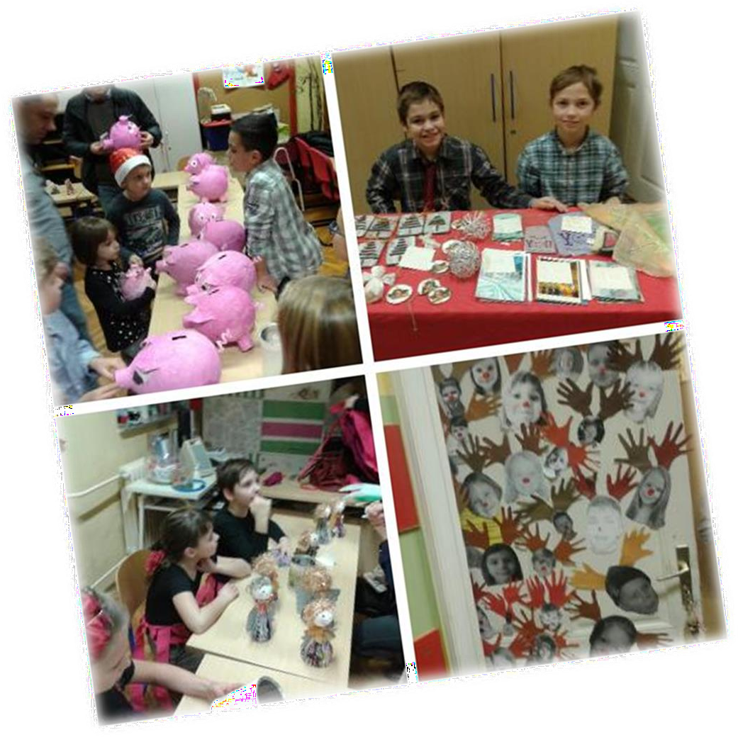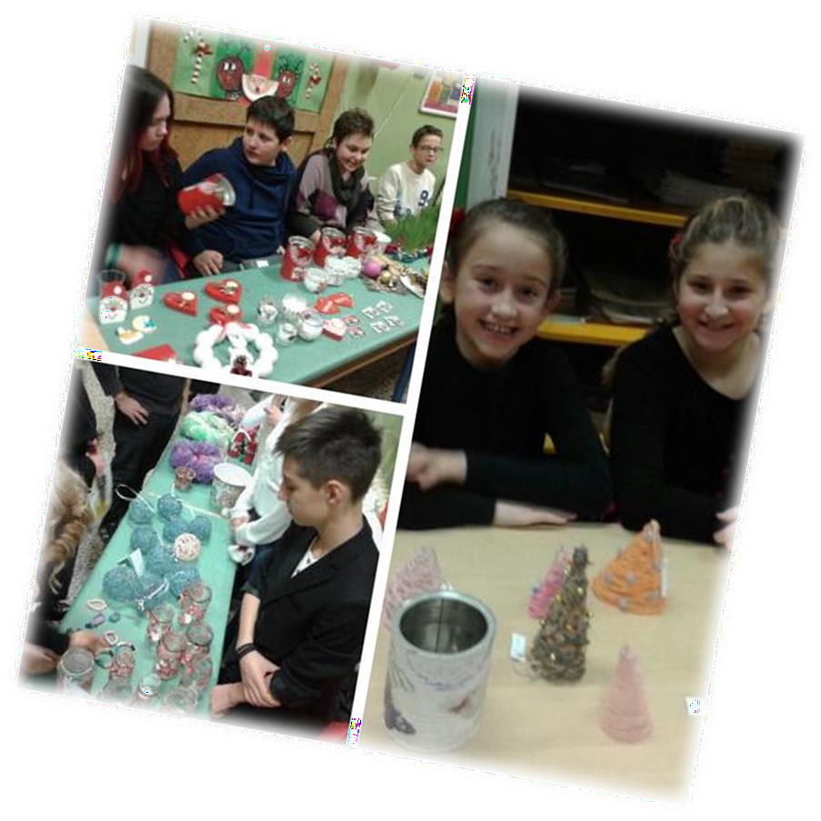

IZVANNASTAVNE AKTIVNOSTI | Naziv aktivnosti | Glazbena mladež
 | Ciljevi | - Razvijanje potrebe za upoznavanjem i razumijevanjem različitih glazbenihstilova  - Razvijanje tolerancije putemglazbe
 | Ishodi učenja | - Razvijanje osjećaja za glazbenukulturu
 | Namjena | - Uključivanjem učenika u HGM njegovati glazbeni ukus i naviku slušanja vrijednih glazbenihdjela  - Odgoj mlade glazbenepublike
 | Nositelj aktivnosti
 | Razred/i | Učenici od 4. – 8. razreda
 | Način realizacije | Učiteljica glazbene kulture i učenici odabrat će program/koncerte koje će posjetiti ili pozvati u školu  određene izvođače
 | Vremenik aktivnosti | Pripreme i realizacija programa – tijekom cijele  nastavne godine prema repertoaru koncerata i glazbenih priredbi u gradu
 | Troškovnik aktivnosti | Troškovi za papir, ispis, kopiranje – 50 kn  Odlazak i dolazak – gradski ili organizirani prijevoz Cijena ulaznica – oko 30 kn
 | Način vrednovanja aktivnosti | Pisani uradak kako je glazbeno djelo doživljeno.
 | Način korištenja rezultata vrednovanja | Planiranje budućeg odabira programa HGM

IZVANNASTAVNE AKTIVNOSTI | Naziv aktivnosti | Njemačko – scenska grupa
 | Ciljevi | - poticati interes za pjesmu i ples  - razvijati kreativnost učenika  - povećati interes učenika za aktivnost
 | Ishodi učenja | - kreativno se izražavati kroz pjesmu i ples  - uspješno izvesti program na školskim  priredbama
 | Namjena | Učenicima 6. i 8. razreda
 | Nositelj aktivnosti | Višnja Nazor
 | Razred/i | 6. i 8. razred
 | Način realizacije | - individualni pristup učenicima  - probe
 | Vremenik aktivnosti | Tijekom nastavne godine 2020./2021.
 | Troškovnik aktivnosti | Nema dodatnih troškova.
 | Način vrednovanja aktivnosti | Pohvale, poticaj, praćenje zalaganja i napredovanja  učenika.
 | Način korištenja rezultata vrednovanja | Prezentirati postignuća učenika na školskim  priredbama.

IZVANNASTAVNE AKTIVNOSTI | Naziv aktivnosti | Prometna grupa
 | Ciljevi | - razvijanje prometne kulture kodučenika  - njegovanje i razvijanje znanja vezana uzpromet  - osposobljavanje za aktivno učešće uprometu kao pješaka, biciklista i prometnogpolicajca  - razvijanje interesa zapromet
 | Ishodi učenja | Učenici će:  - objasniti značenje prometnihznakova  - izraditi prezentaciju na temu izprometa  - opisati prometovanje naprometnicama  - voziti bicikl popropisima  - opisati pojedine vrsteprometa  - izraditi plakat na temu izprometa
 | Namjena | Učenje o prometnoj kulturi i praktična primjena u svakodnevnom životu
 | Nositelj aktivnosti | Jeronim Petrović
 | Razred/i | 5. – 8.
 | Način realizacije | Teoretsko učenje pomoću online aplikacije „PROMETNA UČILICA“, prezentacije, te praktično vježbanje vožnje bicikla za 5. i 6. razred
 | Vremenik aktivnosti | Tijekom cijele nastavne godine ponedjeljkom 7. sat
 | Troškovnik aktivnosti | U dogovoru s ravnateljicom, zavisno od potreba i zahtjevima tijekom godine
 | Način vrednovanja aktivnosti i način korištenja rezultata vrednovanja | Razgovori, prezentacije, radni zadaci, natjecanja

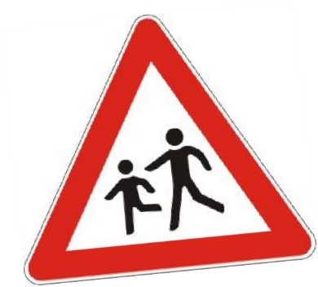

IZVANNASTAVNE AKTIVNOSTI | Naziv aktivnosti | ŠŠK TRNKO ( stolni tenis , badminton)
 | Ciljevi | - usvajanje i usavršavanje osnovnih elemenata iz područja košarke iodbojke  - razvijanje i njegovanje ljubavi premasportu  - razvijanje i poticanje dosljednosti i učinkovitosti uradu  - stjecanje radnih navika- kroz redovit dolazak i sustavanrad  - poticanje na aktivan i odgovoran odnos prema tijelu izdravlju  - razvijanje osjećaja pripadnosti kolektivu i natjecateljskiduh
 | Ishodi učenja | Učenici će:  - znati osnove tehnike i taktike košarkaškei odbojkaškeigre  - moći primijeniti naučeno unatjecateljskim uvjetima
 | Namjena | Angažirati što veći broj sudionika i motivirati ih za svakodnevno bavljenje ekipnim sportom, podizanje motoričkih sposobnosti na višu razinu i priprema za natjecanje. Promovirati školu kroz natjecanja i  potaknuti učenike na cjeloživotno, rekreativno bavljenje sportom.
 | Nositelj aktivnosti | Ivan Vukoja, mag.cin.
 | Razred/i | 5.-8.
 | Način realizacije | Kroz dosljedan i sustavan rad upotrebljavajući sve metode poučavanja.
 | Vremenik aktivnosti | 7.9.2020. – 18.6.2021.
 | Troškovnik aktivnosti | Reketi za badminton i loptice cca 200,00 kn
 | Način vrednovanja aktivnosti i način korištenja rezultata vrednovanja | Pozitivan odnos učenika prema aktivnostima,  iskazivanje interesa za košarku u svakodnevnici, plasman na natjecanju, a rezultati vrednovanja će se koristiti kroz usporedbu rezultata s prošlih natjecanja, te utvrditi eventualni pozitivni ili negativni pomak u  radu.

u  IZVANNASTAVNE AKTIVNOSTI | Naziv aktivnosti | Odbojka
 | Ciljevi | - usvajanje i usavršavanje osnovnih elemenata iz područja odbojke  - razvijanje i njegovanje ljubavi prema sportu  - razvijanje i poticanje dosljednosti i učinkovitosti u radu  - stjecanje radnih navika kroz redovit dolazak i sustavan rad  - poticanje na aktivan i odgovoran odnos prema tijelu i zdravlju  - razvijanje osjećaja pripadnosti kolektivu i natjecateljski duh
 | Ishodi učenja | Učenici će:  - znati osnove tehnike i taktike odbojkaške igre  - moći primijeniti naučeno u natjrcateljskim uvjetima
 | Namjena | Omogućiti svim sudionicima realizaciju predviđenih ciljeva.
 | Nositelj aktivnosti | Ivan Vukoja
 | Razred/i | 5. i 6. razred
 | Način realizacije | Kroz dosljedan i sustavan rad upotrebljavajući sve metode poučavanja.
 | Vremenik aktivnosti | 7.9.2020.– 18.6.2021.
 | Troškovnik aktivnosti | Odbojkaška mreža i lopte
 | Način vrednovanja aktivnosti | Rezultati se vrednuju kroz pozitivan odnos učenika prema aktivnostima i rezultate završnog testiranja.
 | Način korištenja rezultata vrednovanja | Način korištenja rezultata vrednovanja koriste se za usporedbu rezultata s početka testiranja s onima na kraju programa i utvrđivanjem eventualnih pozitivnih pomaka u radu. Pozitivan odnos učenika prema aktivnostima, iskazivanje interesa za odbojku u svakodnevnici, plasman na natjecanju, a rezultati vrednovanja će se koristiti kroz usporedbu rezultata s prošlih natjecanja, te utvrditi eventualni pozitivni ili negativni pomak u radu.

IZVANNASTAVNE AKTIVNOSTI | Naziv aktivnosti | Nogomet
 | Ciljevi | Usvajanje i usavršavanje osnovnih elemenata iz područja nogometa, razvijanje i njegovanje ljubavi prema sportu, razvijanje i poticanje dosljednosti i učinkovitosti u radu, stjecanje radnih navika kroz redovit dolazak i sustavan rad, poticanje na aktivan i odgovoran odnos prema tijelu i zdravlju, razvijanje osjećaja pripadnosti kolektivu i natjecateljski duh
 | Ishodi učenja | Učenici će moći  - voditi loptu lijevom i desnom nogom te izvoditi driblinge  - izvoditi dodavanje i zaustavljanjelopte  - izvoditi udarce pogolu  - izvesti udarac glavom  - primjenjivati navedene elemente u mininogometu  - primjenjivati navedene elemente ufutsalu.
 | Namjena | - angažirati što veći broj sudionika i motivirati ihza svakodnevno bavljenje ekipnim sportom  - podizanje motoričkih sposobnosti na višu razinuipriprema zanatjecanje  - promovirati školu kroz natjecanja  - potaknuti učenike na cjeloživotno,rekreativno bavljenjesportom
 | Nositelj aktivnosti | Ivan Vukoja
 | Razred/i | 7. i 8. razred
 | Način realizacije | Kroz dosljedan i sustavan rad upotrebljavajući sve metode poučavanja.
 | Vremenik aktivnosti | 1 x tjedno
 | Troškovnik aktivnosti | Nogometne lopte  Golovi  Školski dresovi
 | Način vrednovanja aktivnosti | Pozitivan odnos učenika prema aktivnostima, iskazivanje interesa za nogomet u svakodnevnici, plasman na natjecanju.
 | Način korištenja rezultata vrednovanja | Rezultati vrednovanja će se koristiti kroz usporedbu rezultata s prošlih natjecanja, te utvrditi eventualni pozitivni ili negativni pomak u radu.

IZVANNASTAVNA AKTIVNOST | Naziv aktivnosti | Mali slastičari
 | Ciljevi | - naučiti učenike osnovama slastičarstva  - osposobite učenike za samostalno stvaranje slastica
 | Ishodi učenja | - učenik je sposoban donekle samostalno izrađivati slastice različitih oblika  - priprema osnovne namirnice i dodatke za pripremu slastica  - učenik poznaje osnovne mjerne jedinice za težinu i obujam tekućine  - održava radni pribor, aparate i uređaje na pravilan način  - čuva namirnice na pravilan način  - primjenjuje pravila osobne higijene, higijene prostora, uređaja i pribora
 | Namjena | Učenicima 2.razreda
 | Nositelj aktivnosti | Marija Šestak
 | Razred/i | 2.a i 2.b (produženi boravak)
 | Način realizacije | Domaćinstvo škole
 | Vremenik aktivnosti | Tijekom nastavne godine
 | Troškovnik aktivnosti | Od rujna 2020. do listopada 2021., 1 sat tjedmo
 | Način vrednovanja aktivnosti | Razgovor o provedenom
 | Način korištenja rezultata vrednovanja | Pohvale, uživanje u rezultatima rada

IZVANNASTAVNE AKTIVNOSTI | Naziv aktivnosti | Zbor
 | Ciljevi | - razvijanje glazbene kulture kodučenika  - njegovanje i razvijanje sluha,glazbene  kreativnosti i sposobnosti izvođenjavokalnih skladbi  - razvijanje lijepog i izražajnog pjevanjaubaštinu
 | Ishodi učenja | Učenici će:  - uspješno izvesti program naškolskim priredbama  - razviti pjevačku tehniku i opsegglasa  - primijeniti stečeno znanje u daljnjemškolovanju
 | Namjena | Razvijanje kreativnosti, osjećaja za lijepu glazbu te  interpretacija naučenih skladbi na školskim priredbama te ostalim prigodnim događajima u školi.
 | Nositelj aktivnosti
 | Razred/i | 4. – 8.
 | Način realizacije | Organizacija i izvedba programa na školskim  priredbama
 | Vremenik aktivnosti | 2 sata tjedno
 | Troškovnik aktivnosti | Fotokopiranje nota
 | Način vrednovanja aktivnosti | Opisno
 | Način korištenja rezultata vrednovanja | Na satovima zbora te izvedbe na priredbama i ostalim prigodnim događajima u školi

IZVANNASTAVNE AKTIVNOSTI | Naziv aktivnosti | Orkestar
 | Ciljevi | - razvijanje glazbene kulture kodučenika  - njegovanje i razvijanje sluha, glazbene kreativnosti  - razvijati ljubav prema sviranju iglazbi  - razvijati suradničke odnose i empatijuu zajedničkimaktivnostima  - razvijati i njegovati kulturnubaštinu
 | Ishod učenja | - uspješno izvesti program naškolskim priredbama
 | Namjena | - razvijanje kreativnosti, osjećaja za lijepuglazbu, te interpretacija naučenih skladbi na školskim priredbama
 | Nositelj aktivnosti
 | Razred/i | Zainteresirani učenici od 4. – 8. razreda.
 | Način realizacije | - organizacija i izvedba programa naškolskim priredbama
 | Vremenik aktivnosti | 1 tjedno tijekom nastavne godine.
 | Troškovnik aktivnosti | - fotokopiranjenota
 | Način vrednovanja aktivnosti | - opisno
 | Način korištenja rezultata vrednovanja | - na satovima orkestra te izvedbe napriredbama

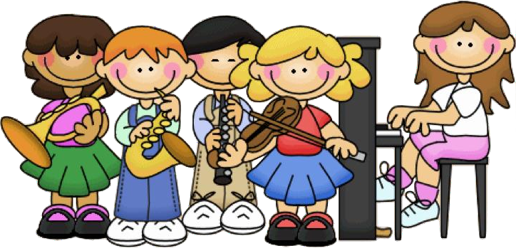

IZVANNASTAVNE AKTIVNOSTI | Naziv aktivnosti | Pričaonica
 | Odgojno – obrazovni ishodi | OŠ HJ A.1.2. Učenik sluša jednostavne tekstove, točno izgovara glasove, riječi i rečenice na temelju slušanoga teksta.  OŠ HJ A.1.3. Učenik čita tekstove primjerene početnomu opismenjavanju i jezičnome razvoju.  OŠ HJ A.1.5 Učenik upotrebljava riječi, sintagme i rečenice u točnome značenju u uobičajenim komunikacijskim situacijama.  OŠ HJ B.1.1. Učenik izražava svoja zapažanja, misli i osjećaje nakon  slušanja/čitanja književnoga teksta i povezuje ih s vlastitim iskustvom.  OŠ HJ B.1.2. Učenik sluša/čita književni tekst, izražava o čemu tekst govori i prepoznaje književne tekstove prema obliku u skladu s jezičnim razvojem i dobi.  OŠ HJ B.1.3 Učenik izabire ponuđene književne tekstove i čita/sluša ih s razumijevanjem prema vlastitome interesu.  OŠ HJ B.1.4. Učenik se stvaralački izražava prema vlastitome interesu
 | Ishod aktivnosti | Učenik:  - otkriva poruku u književnome tekstu, uz poticaj učitelja/učiteljice oblikuje jednostavnu rečenicu kojom je izražava  - ističe najzanimljiviji dio u književnome tekstu i obrazlaže uz pomoć učitelja/učiteljice  - iskazuje doživljaju bajke, kratke priče, pjesme i igrokaza  - samostalno govori o zadanoj temi, uočava i razlikuje likove (uočava glavni lik)  - odgovara na pitanja kratkim i jasnim rečenicama  - učenik crta izabrane stihove ili dijelove priče, likove i prostor te ih opisuje  - uočava i svojim riječima opisuje likove, događaje i situacije u književnim tekstovima  - govori o sebi i odnosima s drugima potaknut književnim tekstom, uspoređuje, uočava sličnosti i razlike  - svojim riječima priča o čemu je riječ u književnome tekstu, uz pomoć učitelja/učiteljice
 | Odgojno – obrazovna očekivanja međupredmetnih tema | osr – B.1.2. Prilagođava se novom okruženju i opisuje svoje obaveze i uloge. osr– B.1.2. Razvija komunikacijske kompetencije. uku–A.1.4. Učenik oblikuje i izražava svoje misli i osjećaje.
 | Nositelj aktivnosti | Tatjana Martinko
 | Razred/i | 1.a
 | Vremenik aktivnosti | Utorkom 14.30 – 15.15 (1x tjedno)
 | Troškovnik aktivnosti | Nema dodatnih troškova
 | Evaluacija aktivnosti | Vrednovanje za učenje. Vrednovanje kao učenje

PLAN IZVANUČIONIČKE I TERENSKE NASTAVE

Ovim oblikom rada planirano je savladavanje određenih nastavnih sadržaja izvan učionice u trajanju od jednog ili nekoliko školskih sati, može biti poludnevna ili cjelodnevna, odnosno, može trajati i nekoliko dana.
Izvanškolska aktivnost, odnosno izvanučionična nastava odnosi se na izlete, ekskurzije, odlaske u kina, kazališta, galerije i druge ustanove, Školu u prirodi i druge slične
Organizirane oblike poučavanja izvan škole.
Cilj izvanučionične nastave je učenje otkrivanjem u neposrednoj životnoj stvarnosti, u kojoj se učenici susreću s prirodnom i kulturnom okolinom, ljudima koji u njoj žive koji su utjecali naokolinu.
Obuka plivanja se odgađa zbog epidemiološke situacije za ovu školsku godinu.

Napomena:
Izvanučionička nastava, terenska nastava, izleti, ekskurzije, maturalna putovanja i Škola u
prirodi se neće realizirati u školskoj godini 2020./2021. zbog epidemiološke situacije.

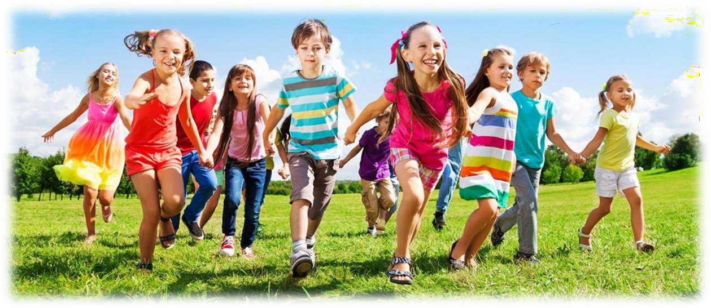

RAZREDNI PROJEKTI

Razredni projekti će se realizirati od I. do IV. razreda, a razredni projekti su:
- eTwinning projekt My towninEuropianunion
- eTwinning projekt Bettertogether
- Projektu Udruge Zvoni i eTwinning projekti (20 dana dobrote, Memento prijateljstva – Budimo prijatelji, Život uz rijeku, Obiteljski dan, Sjećamo se da ne zaboravimo Vukovar, Imendani, Čitam sebi, čitam tebi, Superčitači 2, Televizija za čitanje (prvog ) razreda i neplanirani novi projekti u koje se možemo uključiti)
- Pričalice
- Petica – Igrom do zdravlja
- Projekti Udruge Zvono i e-Twinning (20 dana dobrote, Memento prijateljstva, Mislim zeleni, čuvam zemlju, Obiteljski dan, Sjećamo se da ne zaboravimoVukovar,Razglednica moga zavičaja, Učenici i igra u vrtu, Pokusi su nova fora, Čitam sebi,čitam tebi i neplanirani projekti u koje se možemo uključiti)
- eTwinning projekt Uz čitanje riječi rastu/Wordsgrowbyreading
- Recikliranje

RAZREDNI PROJEKT | Naziv aktivnosti | eTwinning projekt My towninEuropianunion
 | Ciljevi | Sakupiti informacije o gradu Zagrebu i svojoj školi, upoznati život i kulturu drugih gradova u Europskoj uniji, upoznati druge učenike sa životom i kulturom Zagreba, izraditi digitalnu brošuru, proširiti dječji vokabular, razvijati dječju kreativnost kroz različite zadatke unutar projekta, surađivati s partnerima diljem Europe, razvijati jezične i međukulturalne kompetencije učenika, razvijati usmeno izražavanje na stranom jeziku i samopouzdanje učenika, koristiti web 2.0 alate
 | Namjena | Učenicima 1. razreda
 | Nositelj aktivnosti | Petra CrnjevićTrstenjal
 | Razred/i | 1.a
 | Način realizacije | Istraživanje zadanih tema unutar projekta, izrada brošure i video materijala , predstavljanje učenika na twinspace stranici putem video materijala, izrada plakata, izrada božićnih čestitki, izrada prezentacije o školi pomoću web 2.0. alata, kreativni likovni zadaci.
 | Vremenik aktivnosti | Tijekom nastavne godine na satima izvannastavne aktivnosti
 | Troškovnik aktivnosti | Nema dodatnih troškova
 | Način vrednovanja aktivnosti | Pohvale, izložbe, estetsko uređenje učionice, uživanje u radu i rezultatima rada.
 | Način korištenja rezultata vrednovanja | U svrhu estetskog uređenja učionice te individualnih uspjeha

RAZREDNI PROJEKT | Naziv aktivnosti | eTwinning projekt Bettertogether
 | Ciljevi  Ishodi učenja | - upoznati različite kulture i rad na zajedničkim aktivnostima, razvijanje kreativnosti kod učenika i ICT kompetencija  - razvijati jezične i međukulturalne kompetencije učenika  - razvijati samopouzdanje učenika.
 | Namjena | Učenicima 1. razreda
 | Nositelj aktivnosti | Petra Crnjević Trstenjak
 | Razred/i | 1.a
 | Način realizacije | - straživanje zadanih tema unutar projekta  - izrada video materijala  - predstavljanje učenika na twinspace stranici putem video materijala  - izrada plakata, izrada božićnih čestitki  - izrada prezentacije o školi pomoću web 2.0. alata  - kreativni likovni zadaci.
 | Vremenik aktivnosti | Tijekom nastavne godine na satima izvannastavne aktivnosti
 | Troškovnik aktivnosti | Nema dodatnih troškova
 | Način vrednovanja aktivnosti | Pohvale, izložbe, estetsko uređenje učionice, uživanje u radu i rezultatima rada.
 | Način korištenja  rezultata vrednovanja | U svrhu estetskog uređenja učionice te individualnih uspjeha

RAZREDNI PROJEKT | Naziv aktivnosti | Projektu Udruge Zvoni i eTwinning projekti (20 dana dobrote, Memento prijateljstva – Budimo prijatelji, Život uz rijeku, Obiteljski dan, Sjećamo se da ne zaboravimo Vukovar, Imendani, Čitam sebi, čitam tebi, Superčitači 2, Televizija za čitanje (prvog ) razreda i neplanirani novi projekti u koje se možemo uključiti)
 | Ciljevi | Projekti se realiziraju kroz razne igre i međupredmetne aktivnosti. Učenici kroz vođene aktivnosti ostvaruju odgojno – obrazovne ciljeve i ishode u skladu s planom i programom projekta
 | Ishodi učenja | Prema školskom kurikulumu
 | Namjena | Učenicima 2.a razreda
 | Nositelj aktivnosti | Ivančica Tajsl Dragičević
 | Razred/i | 2.a
 | Način realizacije | Primjerena i navođena aktivnost i igra, te poticaji koji bi ih sami potaknuli u osvještavanje osobnog i socijalnog razvoja unutar same razredne zajednice
 | Vremenik aktivnosti | Tijekom nastavne godine
 | Troškovnik aktivnosti | Nema dodatnih troškova
 | Način vrednovanja aktivnosti | Anketa, evaluacije projekata, slikovnice, bilješke, prezentacije, razvijanje prijateljstva, suradnje, empatije, socijalizacije i istraživačkog duha
 | Način korištenja rezultata vrednovanja | Za unapređivanje odgojno-obrazovnog rada i određivanje smjernica za praćenje kvalitete nastavnog rada.

RAZREDNI PROJEKT | Naziv aktivnosti | Pričalice
 | Ciljevi | - razvijati motivaciju za čitanjem, kritičko mišljenje, sposobnost izražavanja osobnih stavova i promišljanja  - bogatiti rječnik  - osnaživati uspostavljanje i razumijevanje uzročno-posljedičnih veza između događaja  - čitanjem odabranih sadržaja ukazivati na neprihvatljivo ponašanje i upućivati na prihvatljivo ponašanje  - prevenirati neprihvatljivo ponašanje, razvijati građansku kulturu učenika.
 | Ishodi učenja | Razvijati  - motivaciju za čitanje  - kritičko mišljenje  - sposobnost izražavanja osobnih stavova i promišljanja  - bogatiti rječnik.
 | Namjena | - samostalnim predviđanjem događaja u priči razvijati maštu i bogatiti jezični izraz  - čitati naglas dijelove bajki i priča poštujući govorne vrednote  - tvarati ugodno emocionalno i socijalno ozračje uvažavajući i prihvaćajući razlike među učenicima.  - stvoriti ugodnu i humanu atmosferu u razrednom odjelu.
 | Nositelj aktivnosti | Kristina Krešić
 | Razred/i | 2.b
 | Način realizacije | Učenici će:  - slušati priče, razgovarati o pročitanom sadržaju  - iznositi svoja mišljenja i stajališta uvažavajući tuđa  - samostalnim predviđanjem događaja u priči razvijati maštu i bogatiti jezični izraz  - ukazati na primjerena i neprimjerena ponašanja likova u priči  - naučeno primijeniti na školske i izvanškolske društvene situacije
 | Vremenik aktivnosti | Tijekom nastavne godine 2020./2021.
 | Troškovnik aktivnosti | Nema dodatnih troškova
 | Način vrednovanja aktivnosti | Procjena sudjelovanja po završetku svake radionice.
 | Način korištenja rezultata vrednovanja | Literarna impresija doživljaja. Razgovor o pročitanom sadržaju, iznošenje svog mišljenja i stajališta uvažavajući tuđa.

RAZREDNI PROJEKT | Naziv aktivnosti | Petica – Igrom do zdravlja
 | Ciljevi | Kod učenika razviti svijest o značenju pravilne i raznolike prehrane te važnost tjelesnog vježbanja radi sveopćeg boljitka za zdravlje njihovog organizma.
 | Ishodi učenja | - razumjeti razvoj i funkcioniranje vlastitoga tijela  - razumjeti pojmove i značajke nezdravih navika rizičnih ponašanja i ovisnosti te znati kako one narušavaju zdravlje  - svojiti osnovna znanja o čuvanju i unaprjeđivanju zdravlja  - steći spoznaju o značaju pravilne prehrane za rast i razvoj  - razviti svijest o potrebi provođenja tjelesnoga vježbanja u primjerenim zdravstveno-higijenskim uvjetima  - usvojiti opća kineziološka znanja o pravilnomu provođenju tjelesnog vježbanja  - postavljati pitanja o svome zdravlju i razvoju. prepoznati namjenu namirnica te njihovuprimjenu i vrijednost u očuvanju i unaprjeđenju zdravlja i razvoja  - opisati dostupnost namirnica i njihovu pravilnu zastupljenost u obrocima  - nabrojiti načine pravilnoga čuvanja namirnica  - opisati utjecaj oglašavanja i promidžbe namirnica na način prehrane  - raspraviti i opisati kako se pridržavanjem osnovnih higijenskih navika, pravilnom prehranom i tjelesnom aktivnošću može sačuvati zdravlje.
 | Namjena | Na zanimljiv i učenicima pristupačan način bolje upoznavanje nastavnih i ostalih sadržaja važnih za njihovo zdravlje, kulturni, mentalni i socijalni razvoj o ljudskom tijelu.
 | Nositelj aktivnosti | Luci Plenković Omerso
 | Razred/i | 3.a
 | Način realizacije | - redstaviti natjecanje i uvjete natjecanja učenicima.  - pripremiti pano, prikupiti novac, organizirati nastavu na dan natjecanja, formirati skupine i rasporediti ih po učionicama  - kontaktirati Hrvatsko matematičko društvo. Brinuti se o ispravnoj provedbi natjecanja  - osigurati uvjete za uspješan rad svakog učenika  - pružati savjetodavnu pomoć učenicima.
 | Vremenik aktivnosti | Tijekom nastavne godine 2020./2021.
 | Troškovnik aktivnosti | Škola ni učenici ne snose nikakve troškove. Učenici dobivaju sve potrebne materjale za provođenje projekta.
 | Način vrednovanja aktivnosti | Plakati, usmeno izlaganje, fizička aktivnost, predstavljanje projekta roditeljima i prijateljima.
 | Način korištenja rezultata vrednovanja | Dodatna motivacija za učenike.

RAZREDNI PROJEKT | Naziv aktivnosti | Projekti Udruge Zvono i eTwinning projekti (20 dana dobrote, Memento prijateljstva, Mislim zeleno, čuvam zemlju, Obiteljski dan, Sjećamo se da ne zaboravimo Vukovar, Razglednice moga zavičaja, Učenje i igra u vrtu, Pokusi su nova fora, Razredna slikovnica, Čitam  sebi, čitam tebi, Abecedarij i neplaniran novi projekti u koje se možemo uključiti
 | Ciljevi | Projekti se realiziraju kroz razne igre imeđupredmetne aktivnosti. Učenici kroz vođene aktivnosti ostvaruju odgojno – obrazovne ciljeve i ishode u skladu s planom i programomprojekta
 | Ishodi učenja | Prema planu i programu
 | Namjena | Učenicima 4. razreda
 | Nositelj aktivnosti | Jasna HaraminčićKleščić
 | Razred/i | 4.a
 | Način realizacije | Primjerena i navođena aktivnost i igra, te poticaji koji bi ih sami potaknuli u osvještavanje osobnog i socijalnog razvoja unutar same razredne zajednice
 | Vremenik aktivnosti | Tijekom nastavne godine 2020./2021.
 | Troškovnik aktivnosti | Nema dodatnih troškova
 | Način vrednovanja aktivnosti | Anketa, evaluacije projekata, slikovnice, bilješke, prezentacije, razvijanje prijateljstva, suradnje,  empatije, socijalizacije i istraživačkog duha
 | Način korištenja rezultata vrednovanja | Za unapređivanje odgojno-obrazovnog rada i određivanje smjernica za praćenje kvalitete nastavnog rada.

RAZREDNI PROJEKT | Naziv aktivnosti | eTwinning projekt  Uz čitanje riječi rastu/Wordsgrowbyreading
 | Ciljevi | - odabrati nekoliko aktivnosti i organizirati njihovo provođenje u dogovoru s učenicima  - projektnim aktivnostima poticati radost čitanja, razvijati vještinu čitanja, učiti kako se odnositi prema knjizi, pobuditi interes učenika za čitanje knjiga, osnaživati kritičko mišljenje o pročitanom, prikazati projektne aktivnosti kroz uporabu IKT-a  - poticati druge učenike škole, lokalnu zajednicu i širu javnost na razvijanje kulture provođenja slobodnog vremena  - osnažiti ulogu čitanja u razvoju jezičnih, komunikacijskih i stvaralačkih kompetencija potrebnih za izazove suvremenog društva
 | Ishod učenja | Učenik:  - izražava svoja zapažanja, misli i osjećaje nakon slušanja/čitanja književnoga teksta i povezuje ih s vlastitim iskustvom  - stvaralački se izražava prema vlastitome interesu potaknut različitim iskustvima i doživljajima književnoga teksta, likovnim i vizualnim izražavanjem interpretira različite sadržaje  - kritički se odnosi prema pročitanom, obrazlaže vlastite stavove u vezi s pročitanim tekstom  - sudjeluje i promovira važnost čitanja i pisane riječi u školi, lokalnoj zajednici i širerazvija samopouzdanje kroz međusobnu suradnju, suradnju s partnerima te pri individualnom radu  - izrađuje letke, plakate, video zapise i snimke, e-knjige i dr.  - odabire odgovarajuću digitalnu tehnologiju za obavljanje zadatka te se samostalno koristi njemu poznatim uređajima i programima
 | Namjena | Učenicima 6. b razreda
 | Nositelj aktivnosti | Danica Barbir Masar
 | Razred/i | Učenicima 6. b razreda
 | Način realizacije | - projektno i suradničko učenje  - konferencija, predodžba i imaginacija  - iznošenje vlastitog mišljenja  - promoviranje čitalačkih aktivnosti
 | Vremenik aktivnosti | Cijelu nastavnu godinu 2020/2011.  Obilježavanje prigodnih datuma - učitelja uključe u projekt odabire neke od sljedećih dana te ih obilježava s učenicima:  - Međunarodni dan pismenosti – 8.rujna  - Međunarodni mjesec školskih knjižnica– 1.-31. listopada  - Mjesec hrvatske knjige (15. listopada – 15. studenog)  - Dan hrvatskih knjižnica – 11.studenog  - Svjetski dan čitanja naglas - veljača  - Međunarodni dan darivanja knjiga – 14.veljače  - Svjetski dan pripovijedanja bajki – 26.veljače  - Svjetski dan pripovijedanja – 20.ožujka  - Noć s Andersonom – 27.ožujka  - Međunarodni dan dječje knjige – 2.travnja  - Dan hrvatske knjige – 22.travnja  - Svjetski dan knjige i autorskih prava – 23.travnja
 | Troškovnik aktivnosti | Nema dodatnih troškova
 | Način vrednovanja  aktivnosti | - međusobna valorizacija učenika i učitelja koristeći videokonferencije i obrasce  - stvaranje kolekcije materijala i aktivnosti  - bilješke, učenički radovi, članci ne web-stranici škole, razrednim web-stranicama te u javnim glasilima  - objava materijala i aktivnosti na FB stanici škole i u okviru E- Twinning projekta  - radovi će biti javno dostupni i na Twinspaceu , web-stranici projekta i FB-grupi projekta.
 | Način korištenja rezultata vrednovanja | Predmetna nastava

RAZREDNIPROJEKT | Naziv aktivnosti | Recikliranje
 | Ciljevi | - Proširivanje znanja iz nastavnih sadržaja koji su propisani nastavnim planom i programom nastaveprirode  - razvijanje kreativnostiučenika  - razvoj finemotorike.
 | Namjena | Osvješćivanje učenika 7. razreda s problemom onečišćenja okoliša i s potrebom za recikliranjem otpada
 | Nositelj aktivnosti | Razrednica Stanislava Vencl
 | Razred/i | 7.a
 | Način realizacije | Izrada raznih ukrasnih i uporabnih predmeta od starog papira prikupljenog u školi (stari testovi).
 | Vremenik aktivnosti | Tijekom nastavne godine
 | Troškovnik aktivnosti | Ljepilo i boje: 50 kn
 | Način vrednovanja aktivnosti | Samovrednovanje učenika.
 | Način korištenja rezultata vrednovanja | Rezultati vrednovanja će pridonijeti ocjenjivanju usvojenosti ekoloških sadržaja obrađivanih na redovitoj nastavi prirode.

ŠKOLSKI PROJEKTI

- Od Trnja do zdravlja – Zdravo domaćinstvo u Osnovnoj školiTrnjanska
- Ivana Brlić Mažuranić u našim razredima
- Jedan razred – jednaknjiga
- Sigurnost na internetu (projektni tjedan)
- Mađunarodno matematičko natjecanje Klokan bez granica
- Večermatematike (projekt Hrvatskog matematičkog društva)
- Znam, mogu, hoču
- Međunarodni likovni natječaj Život uz rijeku Savu
- Kampanja „Neću biti ROBot“ Humanitarne organizacije „Zajednica Susret“
- Dani Trnja

ŠKOLSKI PROJEKT | Naziv aktivnosti | OD TRNJA DO ZDRAVLJA-Zdravo  domaćinstvo u OŠ Trnjanska
 | Ciljevi | - razvijati znanje i vještine ključne za svakodnevne zdravenavike  - saznati nešto više o hrani svogazavičaja  - promicati važnost tjelesneaktivnosti  - razvijanje i testiranje prototipova igrala uz pomoć vanjskih stručnihsuradnika
 | Ishodi učenja | Učenici će:  - osnažiti se za zdravi stil života povezans prehranom  - stvoriti zajedničku kuharicu u kojojće predstaviti zdravajela  - naučiti izvoditi vježbe za zdravi ipravilni fizičkirazvoj
 | Namjena | Razvijanje životnih vještina i osnaživanje za zdravi stil povezan s prehranom i aktivnom tjelesnom  aktivnošću.
 | Nositelj aktivnosti | Učenici od 1.do 8. razreda, učitelji i roditelji i bake i  djedovi koji se žele uključiti u projekt.
 | Način realizacije | Učenici će međusobno komunicirati, razvijati toleranciju i međusobno poštivanje za aktivno  sudjelovanje u predstavljanju određene recepata i izvođenju tjelesnih vježbi.
 | Vremenik aktivnosti | Tijekom školske godine 2020./2021.
 | Troškovnik aktivnosti | 35.000 kn
 | Način vrednovanja aktivnosti | Angažiranost sudionika i njihov doprinos u realizaciji projekta.
 | Način korištenja rezultata vrednovanja | Pohraniti sve uratke u jednu mapu kako bi  najuspješnije objavili i tiskali knjigu recepata, aktivno korištenje vanjskih igrala i pomagala na školskom  igralištu
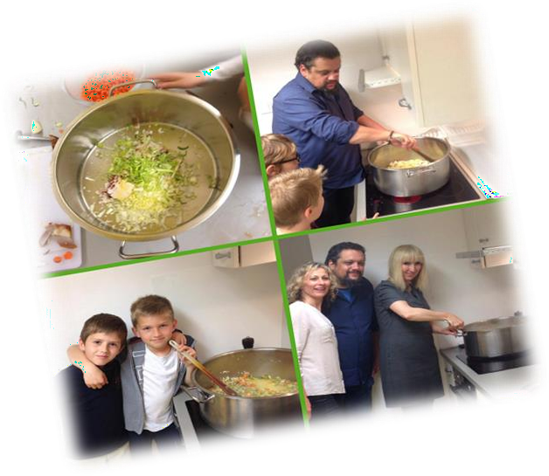
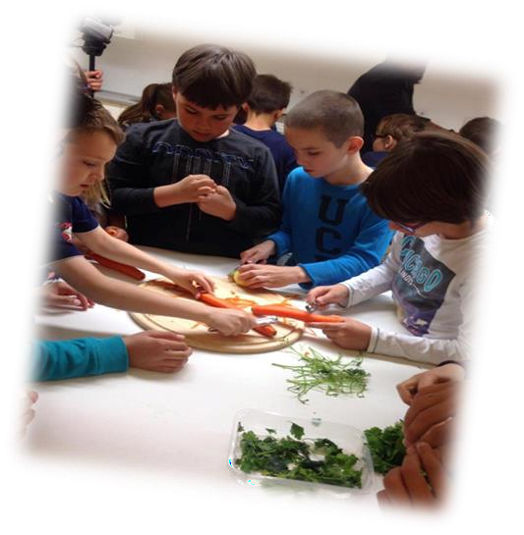

ŠKOLSKI PROJEKT | Naziv aktivnosti | Ivana Brlić Mažuranić  u našim razredima
 | Ciljevi | - projektnim aktivnostima poticati radost čitanja  - razvijati vještinu čitanja, učiti kako se odnositi prema knjizi  - pobuditi interes učenika za čitanje knjiga  - osnaživati kritičko mišljenje o pročitanom, prikazati projektne aktivnosti kroz uporabu IKT-a  - poticati druge učenike škole na razvijanje kulture čitanja  - osnažiti ulogu čitanja u razvoju jezičnih, komunikacijskih i stvaralačkih kompetencija potrebnih za izazove suvremenog društva.
 | Ishodi učenja | - izražava svoja zapažanja, misli i osjećaje nakon slušanja/čitanja književnoga teksta i povezuje ih s vlastitim iskustvom  - stvaralački se izražava prema vlastitome interesu potaknut različitim iskustvima i doživljajima književnoga teksta, likovnim i vizualnim izražavanjem interpretira različite sadržaje  - kritički se odnosi prema pročitanom, obrazlaže vlastite stavove u vezi s pročitanim tekstom  - sudjeluje i promovira važnost čitanja i pisane riječi u školi, lokalnoj zajednici i šire  - razvija samopouzdanje kroz međusobnu suradnju, suradnju s partnerima te pri individualnom radu  - izrađuje letke, plakate, video zapise i snimke, e-knjige i dr.  - odabire odgovarajuću digitalnu tehnologiju za obavljanje zadatka te se samostalno koristi njemu poznatim uređajima i programima
 | Namjena | Učenicima razredne i predmetne nastave
 | Nositelj aktivnosti | Jasna HaraminčićKleščić i Danica Barbir Masar
 | Razred/i | 4.a i 6.b razred
 | Način realizacije | - projektno i suradničko učenje  - iznošenje vlastitog mišljenja  - promoviranje čitalačkih aktivnosti
 | Vremenik aktivnosti | 20. ožujka – Svjetski dan pripovijedanja
 | Troškovnik aktivnosti | Nema dodatnih troškova
 | Način vrednovanja aktivnosti | Pohvala i motivacija učenika za daljnje sudjelovanje na projektima.
 | Način korištenja rezultata vrednovanja | Stvaranje kolekcije materijala i aktivnosti. Bilješke, učenički radovi, članci ne web-stranici škole i razrednim web-stranicama.

PROJEKT | Naziv aktivnosti | Jedan razred - jedna knjiga
 | Ciljevi | - obilježavanje Mjeseca hrvatske knjige,15. listopada  - poticanje čitanja i razvoj čitalačkih kompetencija te osposobljavanje učenika za cjeloživotnoučenje  - razvijanje interesa za knjigu ičitanje
 | Ishodi učenja | - učenik će samostalno odabrati knjigu prema svomeinteresu  - učenik će razviti čitalačke kompetencije i proširitivokabular  - učenik će racionalno upravljati vlastitim novcem izdvajajući dio džeparca za nabavu knjiga
 | Namjena | - projekt se provodi među učenicima svih razreda u listopadu i studenom za vrijeme trajanja Mjeseca hrvatske knjige. Učenici predlažu naslove knjiga koje bi željeli imati u školskoj knjižnici, a to su obično najnovija popularna izdanja te dobrovoljno sakupljaju novac za te knjige. Ovim projektom potiče se učenike na aktivno sudjelovanje i dobrovoljnu podjelu vlastitoga džeparca za nabavu željeneknjige,  čime se obogaćuje knjižnični fond i razvija interes za knjigu i čitanje
 | Nositelj aktivnosti | Danica Barbir Masar
 | Razred/i | 1.- 8.
 | Način realizacije | Knjižničarka, u suradnji s učiteljicama i razrednicima, predstavlja projekt učenicima, predlažući im popis zanimljivih knjiga, ukoliko nemaju vlastite ideje koje bi knjige htjeli imati. Kroz vrijeme trajanja Mjeseca hrvatske knjige učenici dobrovoljno sakupljaju novac do određenog roka, a radi lakše izvedbe, razrednici prikupljene novce uplaćuju računovodstvu škole te se  knjige kupuju na sajmu Interliber.
 | Vremenik aktivnosti | Listopad i studeni 2020.
 | Troškovnik aktivnosti | Nema dodatnih troškova
 | Način vrednovanja aktivnosti | Nakon kupnje, knjige se obrađuju i unose u knjižnični sustav te su spremne za posudbu.  Predstavljaju se na satovima razrednika i na mrežnim stranicama škole.

 | Način korištenja rezultata vrednovanja | Proširivanje zbirke naslova školske knjižnice.

ŠKOLSKI PROJEKT | Naziv aktivnosti | Sigurnost na internetu (projektni tjedan)
 | Ciljevi | - poticati i razvijati odgovornost ikritičnost prema sebi i premadrugima  - podizanju razine svijesti učenika o pitanjima koja se odnose na dječju sigurnost nainternetu  - učenik postaje građanin koji koristi dobrobiti interneta i društvenih mreža zarazvoj  demokratskog društva te izbjegava i štiti se od mogućih zlouporaba
 | Ishodi učenja | Učenici će:  - objašnjavati razloge za poštovanje pravila sigurnog korištenjainterneta  - opisivati ulogu društvenih mreža na internetute objasniti oblike rizičnog ponašanja nainternetu  - aktivno sudjelovati u uočavanju e-nasilja i rizičnih ponašanja nainternetu  - primjeniti sigurnosne postavkezaštite  privatnosti i osobne sigurnosti na društvenim mrežama
 | Namjena | - projekt se provodi među učenicima 5.a i 8.a razreda, u tjednu kada se obilježava Međunarodni dan sigurnijeginterneta
 | Nositelj aktivnosti | Jasna Nurudinović
 | Razred/i | 5.a i 8.a
 | Način realizacije | Učenici će sudjelovati u radionicama, razgovoru i raspravama te međunarodnom kvizu.  Izrađivat će plakate i prezentacije na zadanu temu.
 | Vremenik aktivnosti | Veljača,2021.
 | Troškovnik aktivnosti | Nema dodatnih troškova
 | Način vrednovanja aktivnosti | Praćenje djelovanja naših učenika na društvenim mrežama i načina kako koriste internet.
 | Način korištenja rezultata vrednovanja | Za unapređivanje odgojno-obrazovnog rada.

ŠKOLSKI PROJEKT | Naziv aktivnosti | Klokan bez granica
 | Ciljevi | - sudjelovanje na međunarodnom matematičkom natjecanju  - razvijanje natjecateljskog duha, pozitivnog stava prema razvijanju matematičkih i logičkih sposobnosti
 | Ishodi učenja | Učenici će:  - primijeniti matematičke pojmove i postupke u različitimkontekstima  - povezati matematiku s vlastitim iskustvom, svakodnevnim životom i drugim odgojno – obrazovnimpodručjima  - razvijati natjecateljskiduh
 | Namjena | Natjecanje je namijenjeno učenicima 2. – 8. razreda.
 | Nositelj aktivnosti | Učitelji razredne nastave 2. – 4. razreda i predmetni nastavnik matematike 5. – 8. razreda.
 | Razred/i | 2.-8.
 | Način realizacije | Međunarodno natjecanje iz matematike u rješavanju  zadataka, u pet dobnih skupina (u suradnji sa HMD- om).
 | Vremenik aktivnosti | Sukladno vremeniku smotri i natjecanja Agencije za odgoj i obrazovanje za nastavnu godinu 2020./2021.
 | Troškovnik aktivnosti | Troškovi sudjelovanja – akontacija (trošak snose roditelji / skrbnici učenika koji sudjeluju) – prema pravilima natjecanja (oko 15 kn).
 | Način vrednovanja aktivnosti | Objavom rezultata i usporednom s rezultatima drugih učenika iste skupine u RH, nagrađuje se 10% najbolje plasiranih (nagrade osigurava organizator – HMD, iz sredstava akontacije).
 | Način korištenja rezultata vrednovanja | Pohvala i motivacija učenika za daljnje sudjelovanje na natjecanjima i projektima.

ŠKOLSKI PROJEKT | Naziv aktivnosti | Večer matematike (projekt Hrvatskog matematičkog  društva)
 | Ciljevi | - Popularizacija matematike, druženje učenika, roditelja i nastavnika, razvijanje pozitivnog stava premamatematici
 | Ishod učenja | Učenici će:  - povezati matematiku s vlastitim iskustvom i svakodnevnimživotom  - uspostaviti veze i odnose među matematičkim idejama  - raditi u skupinama, uz razmjenu ideja i mišljenja  - razvijati natjecateljski duh i pozitivan odnos premamatematici
 | Namjena | Primjena usvojenih znanja iz matematike na zabavan način. Primjena logičkog zaključivanja i kreativnog mišljenja u rješavanju problemskih situacija u  matematičkomkontekstu.  Namijenjeno svim učenicima i njihovim roditeljima (obitelji), od 1. – 8. razreda.
 | Nositelj aktivnosti | Učitelji razredne nastave (1. – 4. razred) predmetni nastavnik matematike (5. – 8. razred).
 | Razred/i | 1.-8. razred
 | Način realizacije | U obliku radionica (radnih centara). Učenici u skupinama (s roditeljima – po izboru) obilaze radne centre i aktivnosti u kojima će sudjelovati. Aktivnosti prati nastavnik i dodatno objašnjava pravila.
 | Vremenik aktivnosti | Prosinac 2020.
 | Troškovnik aktivnosti | Do 100 kn po razredu (printanje, umnožavanje, lijepljenje i plastificiranje materijala).
 | Način vrednovanja aktivnosti | Anketno ispitivanje. Anketa se provodi među sudionicima, po završetku sudjelovanja.
 | Način korištenja rezultata vrednovanja | U svrhu poboljšanja budućih organizacija. Pohvala (pohvalnica) i motivacija učenicima i roditeljima za daljnje sudjelovanje na natjecanjima i projektima.

ŠKOLSKI PROJEKT | Naziv aktivnosti | „Znam, mogu, hoću“
 | Ciljevi | - socijalizacija i integracija djece s teškoćama u razvoju te mladih i odraslih osoba s trajnim intelektualnim, tjelesnim i osjetilnim oštećenjima u širu društvenu zajednicu  - senzibiliziranje učenika i članova uže i šire zajednice na potrebe osoba s invaliditetom  - upoznavanje i druženje djece kroz aktivnosti prilagođene djeci s ciljem razvoja samopouzdanja, empatije, međusobnog poštivanja i uvažavanja  - upoznavanje učenika OŠ s mnogim aktivnostima kojima se bave djeca i mladi s teškoćama u razvoju, osvješćivanje prilike za strpljivo učenje novih vještina i to upravo od osoba koje ulažu velik napor u prevladavanju svojih teškoća  - poticanje timskog rada i sposobnosti rješavanja problema  - poticanje razvoja fine motorike, urednosti, preciznog i strpljivog rada, kreativnosti te međusobne komunikacije  - poticanje izrade i uporabe predmeta od prirodnih, ekološki prihvatljivih materijala te podizanje svijesti o vrijednosti ručnog rada.
 | Ishod učenja | Suradnja učenika OŠ Trnjanske sa djecom i mladima iz udruge Ozana u izradi platnenih torbi , pletenih ukrasa od vune i ukrasa od filcane vune.
 | Namjena | Učenike potaknuti na:  - stjecanje novih znanja i vještina  - prenošenje znanja i vještina  - razvijanje prijateljskih odnosa i na poučavanje drugih.
 | Nositelj aktivnosti | Stanislava Vencl
 | Razred/i | 7.a
 | Način realizacije | Projekt se provodi kroz 8 radionica u kabinetu domaćinstva u OŠ Trnjanskoj.  U radionicama sudjeluju učenici koji pohađaju izvannastavnu aktvnost domaćinstvo u OŠ Trnjanskoj i štićenici udruge Ozana.  Aktivnosti:  - šivanje  - pletenje  - bojenje vune  - filcanje vune
 | Vremenik aktivnosti | Tijekom školske godine 2020./2021.
 | Troškovnik aktivnosti | 20.000,00 kn
 | Način vrednovanja aktivnosti | Sudionici projekta samovrednovanjem kontinuirano procjenjuju svoj rad,  - praćenje aktivnosti fotografijama i video- snimkama  - objava tijeka aktivnosti na web stranicama OŠ Trnjanske i udruge Ozana  - prezentacija radova lokalnoj zajednici
 | Način korištenja rezultata vrednovanja | Motivacija učenika i štićenika udruge Ozana na daljnji rad.

ŠKOLSKI PROJEKT | Naziv aktivnosti | Međunarodni likovni natječaj Život uz rijeku Savu
 | Ciljevi | - razvijanje vizualne percepcije učenika uodnosu na njihovu okolinu, konkretno uz rijeku Savu i onoga što donosi život u njezinojblizini.
 | Ishodi učenja | Učenici će:  - razviti ekološkusvijest  - osvijestiti važnost brige o rijeciSavi  - steći osjećaj za očuvanje kulturne i prirodne baštine
 | Namjena | Razumijevanje teme i primjena zadane likovne tehnike; poticanje razvijanje vizualnog, kritičkog i stvaralačkog; mišljenja kroz samostalni praktični i stvaralački rad; razvijanje divergentnog mišljenja;razvijanje pozitivnog odnosa prema estetskim vrijednostima likovnoga rada i životnog okruženja.
 | Nositelj aktivnosti | Učenici od 1.do 4. razreda, iz osnovnih škola Grada Zagreba i Županija kroz koje prolazi rijeka Sava.
 | Način realizacije | Učenici pod vodstvom mentora naprave likovni uradak.
 | Vremenik aktivnosti | U školskoj godini 2020./2021., od početka drugog polugodišta do proljetnih praznika.
 | Troškovnik aktivnosti | Materijal za likovni rad, troškovi slanja radova na adresu škole.
 | Način vrednovanja aktivnosti | Prosudbena komisija izabire najuspješnije radove.
 | Način korištenja rezultata vrednovanja | Usporedba s brojem pristiglih radova prethodnih godina.

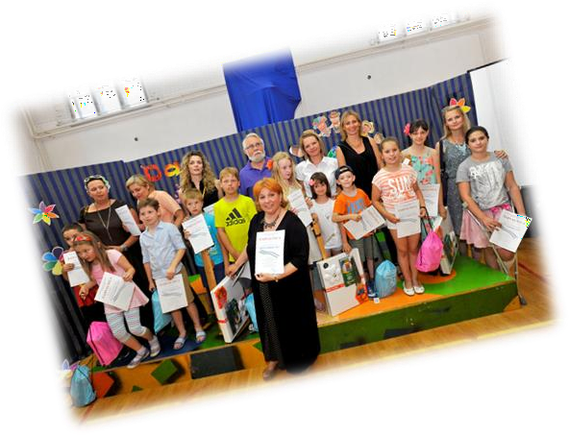

ŠKOLSKI PROJEKT | Naziv aktivnosti | Kampanja „Neću biti ROBot“  Humanitarne organizacije „Zajednica  Susret“
 | Ciljevi | Opći cilj provedbe je prevencija elektroničkog nasilja nad i među djecom i mladima te prevencija ovisnosti o računalima i Internetu među mladima.  Specifični ciljevi projekta su:  - razvijanje komunikacijskih vještina  - razvijanje socijalnih vještina  - razvijanje vještine odupiranja vršnjačkom pritisku  - usvajanje vještina samoprocjene i pozitivnog vrednovanja sebe i drugih  - usvajanje znanja o korisnom korištenju računala i tehnologije  - poticanje kritičkog načina promišljanja  - usvajanje vještina timskog rada i pregovaranja  - učenje vještina empatije i prosocijalnog ponašanja  - usvajanje vještina medijske pismenosti (prepoznavanje lažnih vijesti)  - usvajanje vještina organizacije vremena i planiranja (samodisciplina)  - učenje vještina primanja i upućivanja kritika na konstruktivan način  - učenje alternativnih načina provođenja slobodnog vremena
 | Namjena | Učenici viših razreda devet osnovnih škola spodručja Grada Zagreba, njihovi roditelji te stručnisuradnici škola.
 | Nositelj aktivnosti | Danica Barbir Masar, Jelena Martinović
 | Razred/i | 7. i 8. razred
 | Način realizacije | Uz medijsku kampanju, planirana su 2 stručna predavanja za stručne suradnike škole, 2 predavanja za učenike 7. i 8 razreda te predavanje za roditelje. Kroz interaktivne radionice i predavanja (5), sudionici će diskutirati o problemu na koji se cilja kampanjom/projektom, ali će moći izložiti svoje primjere iz prakse te čuti prijedloge kolega vezane uz rješenja. Za učenike je planirana debata koja će se pripremati od početka listopada te će se realizirati veljači ili ožujku. Tema debate bit će vezana uz problem na koji se stavlja naglasak kroz kampanju te će afirmacijska i negacijska grupa svojim argumentima zastupati svoja stajališta.
 | Vremenik aktivnosti | listopad, 2020. – ožujak, 2021.
 | Troškovnik aktivnosti | Troškovi fotokopiranja materijala
 | Način vrednovanja aktivnosti | S ciljem vrednovanja projekta, izradit će se evaluacijski upitnici za stručne suradnike i roditelje za koje će se provesti procesna evaluacija (nakon predavanja) te upitnici za učenike (procesna evaluacija i evaluacija).
 | Način korištenja rezultata vrednovanja | Vještine prezentiranja i argumentiranja ocjenjivat ćetročlani žiri sastavljen od relevantnih stručnjaka

ŠKOLSKI PROJEKT | Naziv aktivnosti | DANI TRNJA
 | Ciljevi | Poticanje djece i učenika da kroz likovni i literarni i foto izričaj kreativno iskažu ljubav prema svojoj četvrti u kojoj žive i školuju se, stvaraju i odrastaju
 | Ishodi učenja | Učenici će osvijestiti važnost djelovanja u zajednici u kojoj žive
 | Namjena | Vrtići, osnovne i srednje škole gradske četvrti Trnje
 | Način realizacije | Prigodni program, likovni, literarni i foto natječaji
 | Nositelj aktivnosti | Učitelji i učenici od 1.-8.r
 | Vremenik aktivnosti | Lipanj 2021.
 | Troškovnik aktivnosti | Nema dodatnih troškova
 | Način vrednovanja i način korištenja rezultata vrednovanja | Odabir najboljih radova od strane Stručnog povjerenstva, dodjela nagrada od strane gradonačelnika Grada Zagreba  Web stranica, izložba

 | Naziv aktivnosti | Suradnja s Udrugm Ozana u projektu „Hoću, mogu, znam“
 | Ciljevi | - ocijalizacija i integracija djece s teškoćama u razvoju te mladih i odraslih osoba s trajnim intelektualnim, tjelesnim i osjetilnim oštećenjima u širu društvenu zajednicu  - senzibiliziranje učenika i članova uže i šire zajednice na potrebe osoba s invaliditetom  - upoznavanje i druženje djece kroz aktivnosti prilagođene djeci s ciljem razvoja samopouzdanja, empatije, međusobnog poštivanja i uvažavanja  - upoznavanje učenika OŠ s mnogim aktivnostima kojima se bave djeca i mladi s teškoćama u razvoju, osvješćivanje prilike za strpljivo učenje novih vještina i to upravo od osoba koje ulažu velik napor u prevladavanju svojih teškoća  - poticanje timskog rada i sposobnosti rješavanja problema  - poticanje razvoja fine motorike, urednosti, preciznog i strpljivog rada, kreativnosti te međusobne komunikacije  - poticanje izrade i uporabe predmeta od prirodnih, ekološki prihvatljivih materijala te podizanje svijesti o vrijednosti ručnog rada.
 | Ishodi učenja | Učenik samovrednuje proces učenja i svoje rezultate, procjenjuje  ostvareni napredak te na temelju toga planira buduće učenje,  stjecanje znanja ili vještine.  Jača samopouzdanje.  Suradnički uči i radi u timu.  Učenik uči prezentirati svoje vještine i znanja.  Učenik razvija poduzetničke kompetencije.  Učenik rješava probleme samostalno i uz usmjeravanje.  Razvija komunikacijske kompetencije i prijateljske odnose s drugima.
 | Namjena | Učenike potaknuti na:  - stjecanje novih znanja i vještina  - prenošenje znanja i vještina  - razvijanje prijateljskih odnosa i na poučavanje drugih.
 | Način realizacije | Projekt se provodi kroz 8 radionica u kabinetu domaćinstva u OŠ Trnjanskoj.  U radionicama sudjeluju učenici koji pohađaju izvannastavnu aktvnost domaćinstvo u OŠ Trnjanskoj i štićenici udruge Ozana.  Aktivnosti:  - šivanje  - pletenje  - bojenje vune  - filcanje vune  - prezentacija radova
 | Nositelj aktivnosti | Stanislava Vencl
 | Razred/i: | 7.a
 | Vremenik aktivnosti | Tijekom školske godine 2020./2021.
 | Troškovnik aktivnosti | 20.000,00 kn
 | Način vrednovanja aktivnosti | Sudionici projekta samovrednovanjem kontinuirano procjenjuju svoj rad,  - praćenje aktivnosti fotografijama i video- snimkama  - objava tijeka aktivnosti na web stranicama OŠ Trnjanske i udruge Ozana  - prezentacija radova lokalnoj zajednici
 | Način korištenja rezultata vrednovanja | Motivacija učenika i štićenika udruge Ozana na daljnji rad.

PRODUŽENI BORAVAK

- Program rada produženog boravka za 1.razred

- Program rada produženog boravka za 2.razred

- Program rada produženog boravka za 3.razred

PRODUŽENI BORAVAK | Naziv aktivnosti | PROGRAM RADA PRODUŽENOG BORAVKA U 1.RAZREDU
PRODUŽENI BORAVAK | Nositelj aktivnosti |  | Tatjana Martinko
 | Ciljna skupina |  | Učenici 1. razreda
 | Vrijeme provedbe |  | 11.30 – 17.00 sati
 | Mjesto provedbe |  | škola  školsko igralište
 | Odgojno – obrazovni ishodi |  | OŠ HJ A.1.1. Učenik razgovara i govori u skladu sa svojim jezičnim razvojem izražavajući svoje potrebe, misli i osjećaje.  OŠ HJ A.1.3. Učenik čita tekstove primjerene početnom opismenjavanju i obilježjima jezičnog razvoja.  OŠ HJ A.1.4. Učenik piše školskim formalnim pismom slova, riječi i kratke rečenice u skladu s jezičnim razvojem  OŠ HJ A.1.5. Učenik upotrebljava riječi, sintagme i rečenice u točnome značenju u uobičajenim komunikacijskim situacijama.  OŠ HJ A.1.6. Učenik prepoznaje razliku između mjesnoga govora i standardnoga hrvatskog jezika.  OŠ HJ A.1.7. Učenik prepoznaje glasovnu strukturu riječi te glasovno analizira i sintetizira riječi primjereno početnom opismenjavanju.  OŠ HJ B.1.2. Učenik sluša/čita književni tekst, izražava o čemu tekst govori i prepoznaje književne tekstove prema obliku u skladu s jezičnim razvojem i dobi.  MAT OŠ A.1.1. Opisuje i prikazuje količine prirodnim brojevima i nulom.  MAT OŠ A.1.2. Uspoređuje prirodne brojeve do 20 i nulu.  MAT OŠ A.1.3. Koristi se rednim brojevima do 20  MAT OŠ A.1.4./B.1.1. Zbraja i oduzima u skupu brojeva do 20.  MAT OŠ A.1.5. Matematički rasuđuje te matematičkim jezikom prikazuje i rješava različite tipove zadataka.  MAT OŠ B.1.2. Prepoznaje uzorak i nastavlja niz.  MAT OŠ C.1.1. Izdvaja i imenuje geometrijska tijela i likove i povezuje ih s oblicima objekata u okružju.  MAT OŠ C.1.2. Crta i razlikuje ravne i zakrivljene crte.  MAT OŠ C.1.3. Prepoznaje i ističe točke.  MAT OŠ D.1.1. Analizira i uspoređuje objekte iz okoline prema mjerivu svojstvu.  MAT OŠ D.1.2. Služi se hrvatskim novcem u jediničnoj vrijednosti kune u skupu brojeva do 20.  PID OŠ A.1.1. Učenik uspoređuje organiziranost u prirodi opažajući neposredni okoliš.  PID OŠ A.1.2. Učenik prepoznaje važnost organiziranosti vremena i prikazuje vremenski slijed događaja.  PID OŠ A.1.3 Učenik uspoređuje organiziranost različitih prostora i zajednica u neposrednome okružju  PID OŠ B.1.1. Učenik uspoređuje promjene u prirodi i opisuje važnost brige za prirodu i osobno zdravlje.  PID OŠ B.1.2. Učenik se snalazi u vremenskim ciklusima, prikazuje promjene i odnose među njima te objašnjava povezanost vremenskih ciklusa s aktivnostima u životu. PID OŠ B.1.3 Učenik se snalazi u prostoru oko sebe poštujući pravila i zaključuje o utjecaju promjene položaja na odnose u prostoru.  PID OŠ C.1.1 Učenik zaključuje o sebi, svojoj ulozi u zajednici i uviđa vrijednosti sebe i drugih.  PID OŠ C.1.2 Učenik uspoređuje ulogu i utjecaj prava, pravila i dužnosti na pojedinca i zajednicu te preuzima odgovornost za svoje postupke.  PID OŠ D.1.1. Učenik objašnjava na temelju vlastitih iskustava važnost energije u svakodnevnome životu i opasnosti s kojima se može susresti pri korištenju te navodi mjere opreza.
 | Odgojno-obrazovna očenivanjameđupredmetnih tema |  | -goo: osposobiti i osnažiti učenike za aktivno i učinkovito obavljanje građanske uloge  -zdr: razviti pozitivan stav prema zdravlju i zdravom načinu življenja kako bi se omogućilo postizanje poželjnih tjelesnih, duševnih i društvenih potencijala učenika te njihovo osposobljavanje da sami preuzmu brigu o svojem zdravlju  -ikt: razviti svijest o primjeni informacijske i komunikacijske tehnologije u osobnome i profesionalnome životu, o posljedicama njezine primjene te o pravima i odgovornostima digitalnoga građanina  -odr: pripremiti učenike za prikladno djelovanje u društvu radi postizanja osobne i opće dobrobit  -osr: poticati cjelovit razvoj djece i mladih osoba čija je svrha izgradnja zdrave, samopouzdane, kreativne, produktivne, proaktivne, zadovoljne i odgovorne osobe sposobne za suradnju i doprinos zajednici  -uku: omogućiti učenicima da razviju znanja i vještine upravljanja svojim učenjem i primjene odgovarajućih strategija u različitim situacijama učenja u formalnom, neformalnom i informalnom okružju  pod: poticati i razvijati poduzetnički način promišljanja i djelovanja u svakodnevnome životu i radu, stjecanje radnih navika i razvoj osobina poduzetne osobe koja je tako osposobljena za prepoznavanje prilika i  mogućnosti za samoaktualizaciju
 | Ishodi aktivnosti |  | Učenici će:  - poticati vještine za samoučenje, postizati solidnu uporabu jezika, usmeno i pisano  - poticati vještine preciznog i tečnog čitanja  - naučiti pisati dovoljno brzo bez izostavljanja, zamjene ili ispuštanja slova  - poticati kreativno, jasno i logično rješavanje problema, primijeniti  matematička znanja, riječi, brojeve, simbole, matematičke zakonitosti  - poticati radno-praktično-tehničke vještine  - obratiti pozornost prema književnim, povijesnim i umjetničkim stajalištima bliskim uzrastu učenika  - utjecati na razvijanje potrebe za kretanjem  - usvojiti praktična znanja povezana s elementarnim građanskim odgojem i svakodnevnim životnim obvezama  - utemeljiti osnovne navike koje služe svrsi
 | Evaluacija aktivnosti |  | -sustavno praćenje učenikovih postignuća i uspjeha u ostvarivanju zadataka  -zajednička evaluacija provedenog sadržaja  -primjena znanja i vještina u neposrednoj životnoj stvarnosti  -likovni i literarni radovi
 | Troškovnik aktivnosti |  | troškovi nabave didaktički neoblikovanog materijala i kopiranja

PRODUŽENI BORAVAK | Naziv aktivnosti | PROGRAM RADA PRODUŽENOG BORAVKA U 2.RAZREDU
PRODUŽENI BORAVAK | Nositelj aktivnosti |  | Marija Šestak
 | Ciljna skupina |  | Učenici 2. razreda
 | Vrijeme provedbe |  | 11.30 – 17.00 sati
 | Mjesto provedbe |  | škola  školsko igralište
 | Odgojno – obrazovni ishodi |  | OŠ HJ A.2.1.učenik razgovara i govori u skladu s temom iz svakodnevnoga života i poštuje pravila uljudnoga ophođenja.  OŠ HJ A.2.2. učenik sluša jednostavne tekstove, točno izgovara glasove, riječi i rečenice na temelju slušanoga teksta.  OŠ HJ A.2.3. učenik čita kratke tekstove tematski prikladne učeničkomu iskustvu, jezičnomu razvoju i interesima.  OŠ HJ A.2.4. učenik piše školskim rukopisnim pismom slova, riječi i kratke rečenice u skladu s jezičnim razvojem.  OŠ HJ A.2.5.učenik upotrebljava i objašnjava riječi, sintagme i rečenice u skladu s komunikacijskom situacijom.  OŠ HJ B.2.1.učenik izražava svoja zapažanja, misli i osjećaje nakon slušanja/čitanja književnoga teksta i povezuje ih s vlastitim iskustvom.  OŠ HJ B.2.2.Učenik sluša/čita književni tekst i razlikuje književne tekstove prema obliku i sadržaju.  OŠ HJ B.2.3.Učenik samostalno izabire književne tekstove za slušanje/čitanje prema vlastitome interesu.  OŠ HJ B.2.4.Učenik se stvaralački izražava prema vlastitome interesu potaknut različitim iskustvima i doživljajima književnoga teksta.  OŠ HJ C.2.1.Učenik sluša/čita medijski tekst oblikovan u skladu s početnim opismenjavanjem i izdvaja važne podatke.  OŠ HJ C.2.2.Učenik razlikuje medijske sadržaje primjerene dobi i interesu.  OŠ HJ C.2.3. Učenik posjećuje kulturne događaje primjerene dobi i iskazuje svoje mišljenje.  MAT OŠ A.2.1.Služi se prirodnim brojevima do 100 u opisivanju i prikazivanju količine i redoslijeda.  MAT OŠ A.2.1.Služi se prirodnim brojevima do 100 u opisivanju i prikazivanju količine i redoslijeda.  MAT OŠ A.2.3.Zbraja i oduzima u skupu prirodnih brojeva do 100.  MAT OŠ A.2.4.Množi i dijeli u okviru tablice množenja.  MAT OŠ A.2.5.Primjenjuje pravila u računanju brojevnih izraza sa zagradama.  MAT OŠ A.2.6.Primjenjuje četiri računske operacije te odnose među brojevima.  MAT OŠ B.2.1.Prepoznaje uzorak i kreira niz objašnjavajući pravilnost nizanja.  MAT OŠ B.2.2.Određuje vrijednost nepoznatoga člana jednakosti.  MAT OŠ C.2.1.Opisuje i crta dužine.  MAT OŠ C.2.2.Povezuje poznate geometrijske objekte.  MAT OŠ D.2.1.Služi se jedinicama za novac. MAT OŠ D.2.2.Procjenjuje, mjeri i crta dužine zadane duljine.  MAT OŠ D.2.3.Procjenjuje i mjeri vremenski interval.  MAT OŠ E.2.1.Koristi se podatcima iz neposredne okoline.  MAT OŠ E.2.2.Određuje je li neki događaj moguć ili nemoguć.  PID OŠ A.2.1.Učenik uspoređuje organiziranost u prirodi i objašnjava važnost organiziranosti.  PID OŠ A.2.2.Učenik objašnjava organiziranost vremena i prikazuje vremenski slijed događaja.  PID OŠ A.2.3.Učenik uspoređuje organiziranost različitih zajednica i prostora dajući primjere iz neposrednoga okružja.  PID OŠ B.2.1.Učenik objašnjava važnost odgovornoga odnosa čovjeka prema sebi i prirodi.  PID OŠ B.2.2.Učenik zaključuje o promjenama u prirodi koje se događaju tijekom godišnjih doba.  PID OŠ B.2.3.Učenik uspoređuje, predviđa promjene i odnose te prikazuje promjene u vremenu.  PID OŠ B.2.4.Učenik se snalazi u prostoru, izrađuje, analizira i provjerava skicu kretanja.  PID OŠ C.2.1.Učenik uspoređuje ulogu i utjecaj pojedinca i zajednice na razvoj identiteta te promišlja o važnosti očuvanja baštine.  PID OŠ C.2.2.Učenik raspravlja o ulozi i utjecaju pravila, prava i dužnosti na zajednicu te važnosti odgovornoga ponašanja.  PID OŠ C.2.3.Učenik opisuje ulogu i utjecaj zajednice i okoliša na djelatnosti ljudi mjesta u kojemu živi te opisuje i navodi primjere važnosti i vrijednosti rada.  PID OŠ D.2.1.Učenik prepoznaje različite izvore i oblike, prijenos i pretvorbu energije i objašnjava važnost i potrebu štednje energije na primjerima iz svakodnevnoga života.  ID OŠ A.B.C.D. 2.1.Učenik uz usmjeravanje opisuje i predstavlja rezultate promatranja prirode, prirodnih ili društvenih pojava u neposrednome okružju i koristi se različitim izvorima informacija.
 | Odgojno-obrazovna očenivanjameđupredmetnih tema |  | -goo: osposobiti i osnažiti učenike za aktivno i učinkovito obavljanje građanske uloge  -zdr: razviti pozitivan stav prema zdravlju i zdravom načinu življenja kako bi se omogućilo postizanje poželjnih tjelesnih, duševnih i društvenih potencijala učenika te njihovo osposobljavanje da sami preuzmu brigu o svojem zdravlju  -ikt: razviti svijest o primjeni informacijske i komunikacijske tehnologije u osobnome i profesionalnome životu, o posljedicama njezine primjene te o pravima i odgovornostima digitalnoga građanina  -odr: pripremiti učenike za prikladno djelovanje u društvu radi postizanja osobne i opće dobrobit  -osr: poticati cjelovit razvoj djece i mladih osoba čija je svrha izgradnja zdrave, samopouzdane, kreativne, produktivne, proaktivne, zadovoljne i odgovorne osobe sposobne za suradnju i doprinos zajednici  -uku: omogućiti učenicima da razviju znanja i vještine upravljanja svojim učenjem i primjene odgovarajućih strategija u različitim situacijama učenja u formalnom, neformalnom i informalnom okružju  pod: poticati i razvijati poduzetnički način promišljanja i djelovanja u svakodnevnome životu i radu, stjecanje radnih navika i razvoj osobina poduzetne osobe koja je tako osposobljena za prepoznavanje prilika i  mogućnosti za samoaktualizaciju
 | Ishodi aktivnosti |  | Učenici će:  - poticati vještine za samoučenje, postizati solidnu uporabu jezika, usmeno i pisano  - poticati vještine preciznog i tečnog čitanja  - naučiti pisati dovoljno brzo bez izostavljanja, zamjene ili ispuštanja slova  - poticati kreativno, jasno i logično rješavanje problema, primijeniti  matematička znanja, riječi, brojeve, simbole, matematičke zakonitosti  - poticati radno-praktično-tehničke vještine  - obratiti pozornost prema književnim, povijesnim i umjetničkim stajalištima bliskim uzrastu učenika  - utjecati na razvijanje potrebe za kretanjem  - usvojiti praktična znanja povezana s elementarnim građanskim odgojem i svakodnevnim životnim obvezama  - utemeljiti osnovne navike koje služe svrsi
 | Evaluacija aktivnosti |  | -sustavno praćenje učenikovih postignuća i uspjeha u ostvarivanju zadataka  -zajednička evaluacija provedenog sadržaja  -primjena znanja i vještina u neposrednoj životnoj stvarnosti  -likovni i literarni radovi
 | Troškovnik aktivnosti |  | troškovi nabave didaktički neoblikovanog materijala i kopiranja

PRODUŽENI BORAVAK | Naziv aktivnosti | PROGRAM RADA PRODUŽENOG BORAVKA U 3.RAZREDU
PRODUŽENI BORAVAK | Nositelj aktivnosti |  | Ivana Jović
 | Ciljna skupina |  | Učenici 3. razreda
 | Vrijeme provedbe |  | 11.30 – 17.00 sati
 | Mjesto provedbe |  | škola. školsko igralište
 | Odgojno – obrazovni ishodi |  | OŠ HJ A.3.1. Učenik razgovara i govori tekstove jednostavne strukture.  OŠ HJ A.3.2. Učenik sluša tekst i prepričava sadržaj poslušanoga teksta.  OŠ HJ A.3.3. Učenik čita tekst i pronalazi važne podatke u tekstu.  OŠ HJ A.3.4. Učenik piše vođenim pisanjem jednostavne tekstove u skladu s temom.  OŠ HJ A.3.5. Učenik oblikuje tekst služeći se imenicama, glagolima i pridjevima, uvažavajući gramatička i pravopisna pravila.  OŠ HJ A.3.6. Učenik razlikuje uporabu zavičajnoga govora i hrvatskoga standardnog jezika s obzirom na komunikacijsku situaciju.  OŠ HJ B.3.1. Učenik povezuje sadržaj i temu književnoga teksta s vlastitim iskustvom.  OŠ HJ B.3.2. Učenik čita književni tekst i uočava pojedinosti književnoga jezika.  OŠ HJ B.3.3 Učenik čita prema vlastitome interesu te razlikuje vrste knjiga za djecu.  OŠ HJ B.3.4. Učenik se stvaralački izražava prema vlastitome interesu potaknut različitim iskustvima i doživljajima književnoga teksta.  OŠ HJ C.3.1. Učenik pronalazi podatke koristeći se različitim izvorima primjerenima dobi učenika.  OŠ HJ C.3.2. Učenik razlikuje tiskane publikacije primjerene dobi i interesima.  OŠ HJ C.3.3. Učenik razlikuje kulturne događaje koje posjećuje i iskazuje svoje mišljenje o njima.  MAT OŠ A.3.1. Služi se prirodnim brojevima do  10 000 u opisivanju i prikazivanju količine i redoslijeda.  MAT OŠ A.3.2. Zbraja i oduzima u skupu prirodnih brojeva do 1000.  MAT OŠ A.3.3. Dijeli prirodne brojeve do 100 s ostatkom.  MAT OŠ A.3.4. Pisano množi i dijeli prirodne brojeve do 1000 jednoznamenkastim brojem.  MAT OŠ A.3.5. Izvodi više računskih operacija.  MAT OŠ A.3.6. Primjenjuje četiri računske operacije i odnose među brojevima u problemskim situacijama.  MAT OŠ B.3.1. Rješava zadatke s jednim nepoznatim članom koristeći se slovom kao oznakom za broj.  MAT OŠ C.3.1. Opisuje i crta točku, dužinu, polupravac i pravac te njihove odnose.  MAT OŠ C.3.2. Prepoznaje i crta pravce u različitim međusobnim odnosima.  MAT OŠ C.3.3. Služi se šestarom u crtanju i konstruiranju.  MAT OŠ D.3.1. Procjenjuje, mjeri i crta dužine zadane duljine.  MAT OŠ D.3.2. Procjenjuje i mjeri masu tijela.  MAT OŠ D.3.3. Određuje opseg likova.  MAT OŠ D.3.4. Procjenjuje i mjeri volumen tekućine.  MAT OŠ E.3.1. Služi se različitim prikazima podataka.  PID OŠ A.3.1. Učenik zaključuje o organiziranosti prirode.  PID OŠ A.3.2. Učenik prikazuje vremenski slijed događaja i procjenjuje njihovu važnost.  PID OŠ A.3.3. Učenik zaključuje o organiziranosti lokalne zajednice, uspoređuje prikaze različitih prostora.  PID OŠ B.3.1. Učenik raspravlja o važnosti odgovornoga odnosa prema sebi, drugima i prirodi.  PID OŠ B.3.2. Učenik zaključuje o promjenama i odnosima u prirodi te međusobnoj ovisnosti živih bića i prostora na primjerima iz svoga okoliša.  PID OŠ B.3.3. Učenik se snalazi u promjenama i odnosima tijekom vremenskih ciklusa te analizira povezanost vremenskih ciklusa s događajima i važnim osobama u zavičaju.  PID OŠ B.3.4. Učenik se snalazi u prostoru, tumači plan mjesta i kartu zavičaja, izrađuje plan neposrednoga okružja i zaključuje o povezanosti prostornih obilježja zavičaja i načina života ljudi.  PID OŠ C.3.1. Učenik raspravlja o ulozi, utjecaju i važnosti zavičajnoga okružja u razvoju identiteta te utjecaju pojedinca na očuvanje baštine.  PID OŠ C.3.2. Učenik raspravlja o utjecaju pravila, prava i dužnosti na pojedinca i zajednicu.  PID OŠ C.3.3. Učenik povezuje prirodno i društveno okružje s gospodarstvom zavičaja.  PID OŠ D.3.1. Učenik opisuje različite primjere korištenja, prijenosa i pretvorbe energije na temelju vlastitih iskustava.  PID OŠ A.B.C.D.3.1. Učenik uz usmjeravanje objašnjava rezultate vlastitih istraživanja prirode, prirodnih i/ili društvenih pojava i/ili različitih izvora informacija.
 | Odgojno-obrazovna očenivanjameđupredmetnih tema |  | -goo: osposobiti i osnažiti učenike za aktivno i učinkovito obavljanje građanske uloge  -zdr: razviti pozitivan stav prema zdravlju i zdravom načinu življenja kako bi se omogućilo postizanje poželjnih tjelesnih, duševnih i društvenih potencijala učenika te njihovo osposobljavanje da sami preuzmu brigu o svojem zdravlju  -ikt: razviti svijest o primjeni informacijske i komunikacijske tehnologije u osobnome i profesionalnome životu, o posljedicama njezine primjene te o pravima i odgovornostima digitalnoga građanina  -odr: pripremiti učenike za prikladno djelovanje u društvu radi postizanja osobne i opće dobrobit  -osr: poticati cjelovit razvoj djece i mladih osoba čija je svrha izgradnja zdrave, samopouzdane, kreativne, produktivne, proaktivne, zadovoljne i odgovorne osobe sposobne za suradnju i doprinos zajednici  -uku: omogućiti učenicima da razviju znanja i vještine upravljanja svojim učenjem i primjene odgovarajućih strategija u različitim situacijama učenja u formalnom, neformalnom i informalnom okružju  pod: poticati i razvijati poduzetnički način promišljanja i djelovanja u svakodnevnome životu i radu, stjecanje radnih navika i razvoj osobina poduzetne osobe koja je tako osposobljena za prepoznavanje prilika i  mogućnosti za samoaktualizaciju
 | Ishodi aktivnosti |  | Učenici će:  - poticati vještine za samoučenje, postizati solidnu uporabu jezika, usmeno i pisano  - poticati vještine preciznog i tečnog čitanja  - naučiti pisati dovoljno brzo bez izostavljanja, zamjene ili ispuštanja slova  - poticati kreativno, jasno i logično rješavanje problema, primijeniti  matematička znanja, riječi, brojeve, simbole, matematičke zakonitosti  - poticati radno-praktično-tehničke vještine  - obratiti pozornost prema književnim, povijesnim i umjetničkim stajalištima bliskim uzrastu učenika  - utjecati na razvijanje potrebe za kretanjem  - usvojiti praktična znanja povezana s elementarnim građanskim odgojem i svakodnevnim životnim obvezama  - utemeljiti osnovne navike koje služe svrsi
 | Evaluacija aktivnosti |  | -sustavno praćenje učenikovih postignuća i uspjeha u ostvarivanju zadataka  -zajednička evaluacija provedenog sadržaja  -primjena znanja i vještina u neposrednoj životnoj stvarnosti  -likovni i literarni radovi
 | Troškovnik aktivnosti |  | troškovi nabave didaktički neoblikovanog materijala i kopiranja

Odsjek:
Tim dr Puškarić Saić Branka, BMT Božić Slobodan Kruge 44, Ambulanta za školsku i adolescentnu medicinu
Radno vrijeme: parni popodne, neparni ujutro Tel.: 61 56 019
E-mail: branka.puskaric-saic@stampar.hr

Zagreb, 1.rujna 2021.

PROGRAM SPECIFIČNIH I PREVENTIVNIH MJERA ZDRAVSTVENE ZAŠTITE UČENIKA OSNOVNIH ŠKOLA U
ŠKOLSKOJ GODINI 2020/2021.

Sistematskipregledi:
- prije upisa u Irazred
- učenika V i VIIIrazreda
Sistematski pregledi učenika u pravilu se provode u prostorijama Odjela za školsku medicinu uz nazočnost učitelja ili razrednika.

Namjenski pregledi na zahtjev ili premasituaciji

- Screeninzi
- poremećaj vida, vida na boje, tjelesne težine i visine za učenike IIIrazreda
- deformacija kralježnice, tjelesna težina i visina za učenike VIrazreda

Pregled za utvrđivanje zdravstvenog stanja i sposobnosti za nastavu tjelesne i zdravstvene kulture, te određivanje odgovarajućegprograma

- Cijepljenje učenika prema Programu obveznogcijepljenja
- I razred POLIO ( MPR- kod pregleda za upis u prvirazred)
- VI razred Hepatitis B ( tri doze) za djecu koja nisu ranijecijepljena.
- VIII razred DI-TE i POLIO HPV, preporučenocijepljenje
Cijepljenje učenika obavlja se u pravilu za vrijeme trajanja nastave u prostorijama zdravstvene organizacije ili prikladnim prostorijama škole. Škole su dužne na temelju
primljene obavijesti dovesti na cijepljenje sve učenike koji podliježu obveznoj imunizaciji (Zakon o zaštiti pučanstva od zaraznih bolesti (NN 60/1992), Pravilnik o načinu provođenja imunizacije, seroprofilakse i kemoprofilakse protiv zaraznih bolesti (N.N.23/94).

Kontrolni pregledi prilikom pojave zarazne bolesti u školi i poduzimanje protuepidemijskih mjera

- Savjetovališni rad za učenike, roditelje, učitelje iprofesore
Osobito namjenjen učenicima s poteškoćama u savladavanju školskog gradiva, izostancima iz škole, problemima u adolescenciji, rizičnim ponašanjem i navikama- pušenje duhana, pijenje alkohola i uporabe psihoaktivnih droga, savjetovanje u svezi reproduktivnog zdravlja, tjelesne aktivnosti, prehrane i drugog.

Zdravstveni odgoj i promicanje zdravlja putem predavanja i grupnog rada,tribina.
Prema Kurikulumu obavezno je ; modul živjeti zdravo:
učenici 1.-ih razreda (Higijena usne šupljine) učenici 3.-ih razreda (Prehrana) - radionica
učenici 5.-i razredi (Tjelesne promjene u pubertetu)

Obilasci škole i školskekuhinje

- Rad u Školskim stručnim povjerenstvima za određivanje primjerenog oblika školovanja

- Prisustvovanje roditeljskim sastancima, učiteljskom, nastavničkom vijeću i individulani kontakti s djelatnicimaškole.

Kako bi uspješno mogli provesti Programom predviđene specifične i preventivne mjere zdravstvene zaštite učenika osnovnih škola neophodna je dobra suradnja djelatnika škole i nadležnog tima školskemedicine.

VoditeljicaSlužbe Tatjana Petričević Vidović,drmed.
spec. školskemedicine

U Zagrebu 6.listopada 2020. KLASA: 602-02/20-01/132URBROJ: 251-20 20-1

Ravnateljica: Predsjednica Školskogodbora:

NadaŠimić,prof. Ivančica TajslDragičević

